**BỘ GIAO THÔNG VẬN TẢI**

**TRƯỜNG ĐẠI HỌC GIAO THÔNG VẬN TẢI TP. HỒ CHÍ MINH**

**BÁO CÁO THÍ NGHIỆM VLXD**

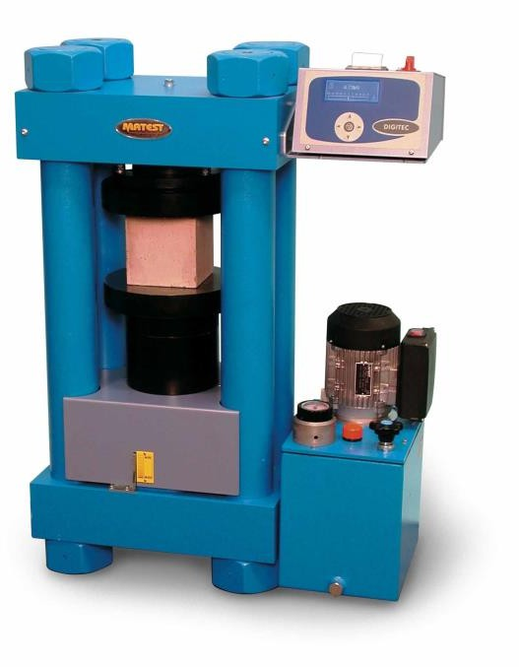

**GIÁO VIÊN HƯỚNG DẪN: NGUYỄN THỊ THANH HƯƠNG**

**SINH VIÊN THỰC HIỆN: HOÀNG TRẦN HIỆP**

**MSSV: 066206019958**

**THÀNH PHỐ HỒ CHÍ MINH - NĂM 2025**

# BÀI 1: XÁC ĐỊNH THÀNH PHẦN HẠT CỦA CỐT LIÊU

1. **Mục tiêu bài hc:**

*Sau khi học xong bài này, sinh viên có khả năng:*

* Hiểu được ý nghĩa của các chỉ tiêu: mô đun độ lớn của cốt liệu nhỏ, Dmax và Dmin của cốt liệu lớn.
* Mô tả được quá trình thí nghiệm.
* Thực hiện đúng trình tự và yêu cầu các bước thí nghiệm.
* Tính toán và xử lí được kết quả thí nghiệm.
* Vẽ được biểu đồ thành phần hạt của cốt liệu.
* Đánh giá được kết quả thành phần hạt của cốt liệu theo TCVN 7570:2006.

# Khái niệm, ý nghĩa

Thành phần hạt là hàm lượng các nhóm hạt có kích thước khác nhau, được biểu diễn bằng % so với khối lượng mẫu thử ở trạng thái khô.

Môđun độ lớn của cát: chỉ tiêu danh nghĩa đánh giá mức độ thô hoặc mịn của hạt cát. Mô đun độ lớn của cát được xác định bằng cách cộng các phần trăm lượng sót tích luỹ trên các sàng 2,5 mm; 1,25 mm; 630 m; 315 m; 140 m và chia cho 100.

Kích thước hạt lớn nhất của cốt liệu lớn (Dmax): Kích thước danh nghĩa tính theo kích thước mắt sàng nhỏ nhất mà không ít hơn 90 % khối lượng hạt cốt liệu lọt qua.

Kích thước hạt nhỏ nhất của cốt liệu lớn (Dmin): Kích thước danh nghĩa tính theo kích thước mắt sàng lớn nhất mà không nhiều hơn 10 % khối lượng hạt cốt liệu lọt qua.

# Phương pháp thí nghiệm:

Tiêu chuẩn áp dụng: TCVN 7572-2:2006

# Dụng cụ - thiết bị:

* + - Cân kỹ thuật có độ chính xác 1 %;
    - Máy lắc sàng;
    - Tủ sấy có bộ phận điều chỉnh nhiệt độ đạt nhiệt độ sấy ổn định từ 105oC đến 110oC
    - Bộ sàng tiêu chuẩn, kích thước mắt sàng 2,5 mm; 5 mm; 10 mm; 20 mm; 40 mm; 70 mm; 100 mm và sàng lưới kích thước mắt sàng 140 m; 315 m; 630 m và 1,25 mm

**Bảng 1.1.** Kích thước lỗ sàng tiêu chuẩn dùng để xác định thành phần hạt của cốt liệu

|  |  |  |  |  |  |  |  |  |  |  |  |
| --- | --- | --- | --- | --- | --- | --- | --- | --- | --- | --- | --- |
| **Kích thước lỗ sàng** | | | | | | | | | | | |
| **Cốt liệu nhỏ** | | | | | | **Cốt liệu lớn** | | | | | |
| 140  m | 315  m | 630  m | 1,25  mm | 2,5  mm | 5  mm | 5  mm | 10  mm | 20  mm | 40  mm | 70  mm | 100  mm |
| Chú thích: Có thể sử dụng thêm các sàng có kích thước nằm giữa các kích thước đã nêu trong bảng. | | | | | | | | | | | |

# Chuẩn bị mẫu thử

Lấy mẫu cốt liệu theo TCVN 7572-1 : 2006. Trước khi đem thử, mẫu được sấy

đến khối lượng không đổi và để nguội đến nhiệt độ phòng thí nghiệm.

# Trình tự thí nghiệm

* **Cốt liệu nhỏ**

Cân lấy khoảng 2000g (mo) cốt liệu từ mẫu thử đã được chuẩn bị và sàng qua sàng

có kích thước mắt sàng là 5mm.

Xếp chồng từ trên xuống dưới bộ sàng tiêu chuẩn theo thứ tự kích thước mắt sàng từ lớn đến nhỏ như sau: 2,5 mm; 1,25 mm; 630 m; 315 m; 140 m và đáy sàng.

Cân khoảng 1000g (m) cốt liệu đã sàng qua sàng có kích thước mắt sàng 5 mm sau đó đổ cốt liệu đã cân vào sàng trên cùng (sàng có kích thước mắt sàng 2,5 mm) và tiến hành sàng. Có thể dùng máy sàng hoặc lắc bằng tay. Khi dùng máy sàng thì thời gian sàng theo qui định của từng loại máy. Khi sàng bằng tay thì thời điểm dừng sàng là khi sàng trong vòng 1 phút mà lượng lọt qua mỗi sàng không lớn hơn 0,1 % khối lượng mẫu thử.

Cân lượng sót trên từng sàng, chính xác đến 1g.

# Cốt liệu lớn

Cân một lượng mẫu thử đã chuẩn bị trước với khối lượng phù hợp kích thước lớn nhất của hạt cốt liệu.

**Bảng 1.2.** Khối lượng mẫu thử tuỳ thuộc vào kích thước lớn nhất của hạt cốt liệu

|  |  |
| --- | --- |
| **Kích thước lớn nhất của hạt cốt liệu**  **(Dmax)**  mm | **Khối lượng mẫu, không nhỏ hơn**  kg |
| 10 | 5 |
| 20 | 5 |
| 40 | 10 |
| 70 | 30 |
| Lớn hơn 70 | 50 |

Xếp chồng từ trên xuống dưới bộ sàng tiêu chuẩn theo thứ tự kích thước mắt sàng từ lớn đến nhỏ như sau: 100 mm; 70 mm; 40 mm; 20 mm; 10 mm; 5 mm và đáy sàng.

**Bảng 1.3-**Thành phần hạt của cát *(Theo TCVN 7570:2006)*

|  |  |  |
| --- | --- | --- |
| Kích thước lỗ sàng | **Lượng sót tích luỹ trên sàng,** % khối lượng | |
| **Cát thô** | **Cát mịn** |
| 2,5 mm | Từ 0 đến 20 | 0 |
| 1,25 mm | Từ 15 đến 45 | Từ 0 đến 15 |
| 630 m | Từ 35 đến 70 | Từ 0 đến 35 |
| 315 m | Từ 65 đến 90 | Từ 5 đến 65 |
| 140 m | Từ 90 đến100 | Từ 65 đến 90 |
| Lượng qua sàng 140 m, không lớn hơn | 10 | 35 |

**- Môđun độ lớn** của cốt liệu nhỏ (*Mđl*), không thứ nguyên, chính xác tới 0,1 theo công thức:

*Trong đó:*

*Mdl*

 *A2 ,5*  *A1,25*  *A0 ,63*  *A0 ,315*  *A0 ,14*

*100*

(1.4)

*A2,5*, *A1,25*, *A0,63*, *A0,315*, *A0,14* là lượng sót tích luỹ trên các sàng kích thước mắt

sàng tương ứng 2,5 mm; 1,25 mm; 630 m; 315 m và 140 m.

* ***Tham khảo TCVN 7570:2006***

*Theo giá trị môđun độ lớn, cát dùng cho bê tông và vữa được phân ra hai nhóm chính:*

* + *Cát thô khi môđun độ lớn trong khoảng từ lớn hơn 2,0 đến 3,3;*
  + *Cát mịn khi môđun độ lớn trong khoảng từ 0,7 đến 2,0.*

*Đối với bê tông: cát có môđun độ lớn từ 0,7 đến 1 có thể được sử dụng chế tạo bê tông cấp thấp hơn B15. Cát có môđun độ lớn từ 1 đến 2 có thể được sử dụng chế tạo bê tông cấp từ B15 đến B25;*

*Đối với vữa: cát có môđun độ lớn từ 0,7 đến 1,5 có thể được sử dụng chế tạo vữa mác nhỏ hơn và bằng M5; Cát có môđun độ lớn từ 1,5 đến 2 được sử dụng chế tạo vữa mác M7,5.*

*Cát dùng chế tạo vữa không được lẫn quá 5 % khối lượng các hạt có kích thước lớn*

*hơn 5 mm.*

* **Vẽ biểu đồ** biểu diễn vùng quy phạm của cát (bảng 1.3) và đường thành phần hạt

(căn cứ vào lượng sót tích luỹ trên mỗi sàng và đường kính cỡ hạt) của cốt liệu nhỏ.

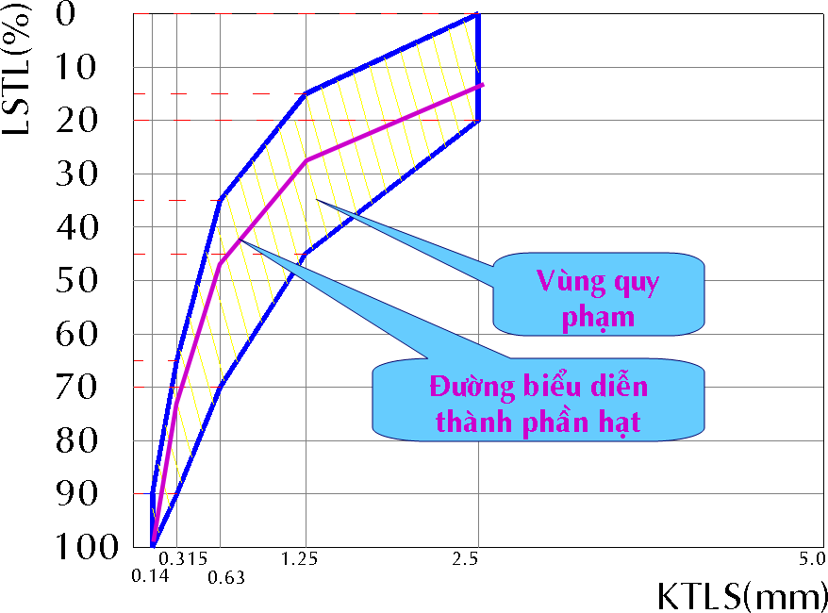

**Hình 1.1.** Biểu đồ thành phần hạt của cốt liệu nhỏ

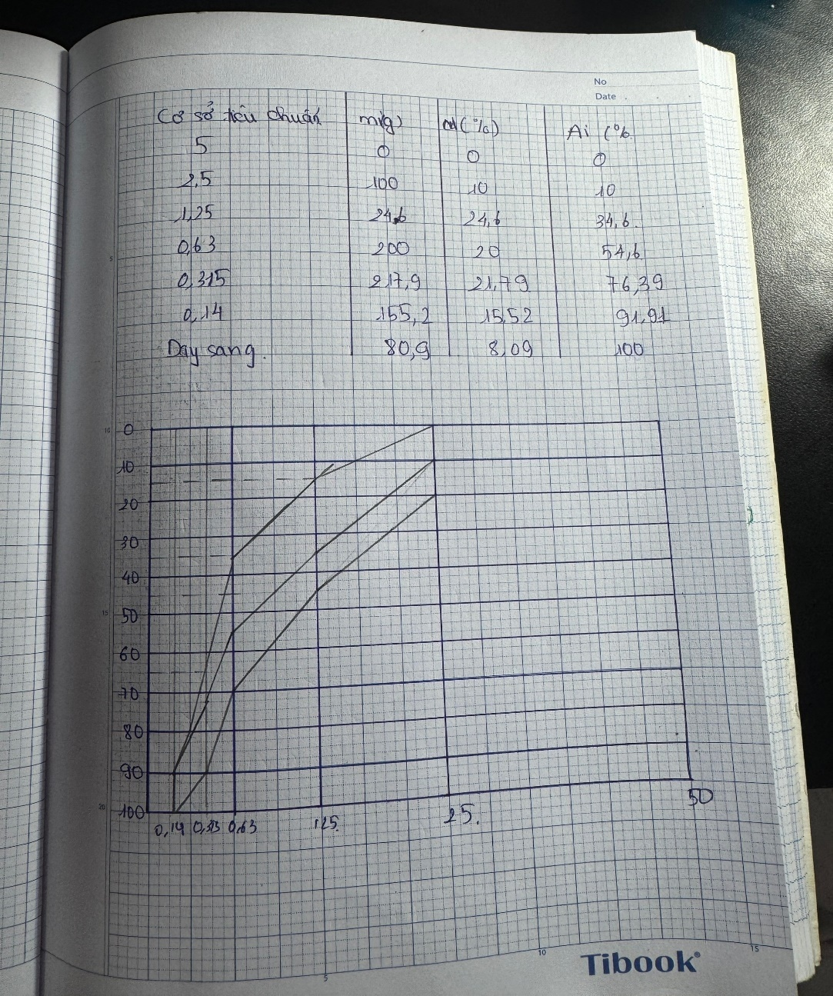

# Cốt liệu lớn

* Tính lượng sót riêng (*ai*), lượng sót tích lũy trên sàng (*Ai*)
* Xác định Dmax, Dmin
* Vẽ biểu đồ biểu diễn vùng quy phạm của cốt liệu lớn (bảng 2.4) và đường thành phần hạt (căn cứ vào lượng sót tích luỹ) của cốt liệu lớn.

**Bảng 1.4 -** Thành phần hạt của cốt liệu lớn *(Theo TCVN 7570:2006)*

|  |  |  |  |  |  |  |  |
| --- | --- | --- | --- | --- | --- | --- | --- |
| **Kích thước lỗ sàng** mm | **Lượng sót tích lũy trên sàng, % khối lượng,**  **ứng với kích thước hạt liệu nhỏ nhất và lớn nhất, mm** | | | | | | |
| **5-10** | **5-20** | **5-40** | **5-70** | **10-40** | **10-70** | **20-70** |
| **100** | − | − | − | 0 | − | 0 | 0 |
| **70** | − | − | 0 | 0-10 | 0 | 0-10 | 0-10 |
| **40** | − | 0 | 0-10 | 40-70 | 0-10 | 40-70 | 40-70 |
| **20** | 0 | 0-10 | 40-70 | … | 40-70 | … | 90-100 |
| **10** | 0-10 | 40-70 | … | … | 90-100 | 90-100 | − |
| **5** | 90-100 | 90-100 | 90-100 | 90-100 | − | − | − |

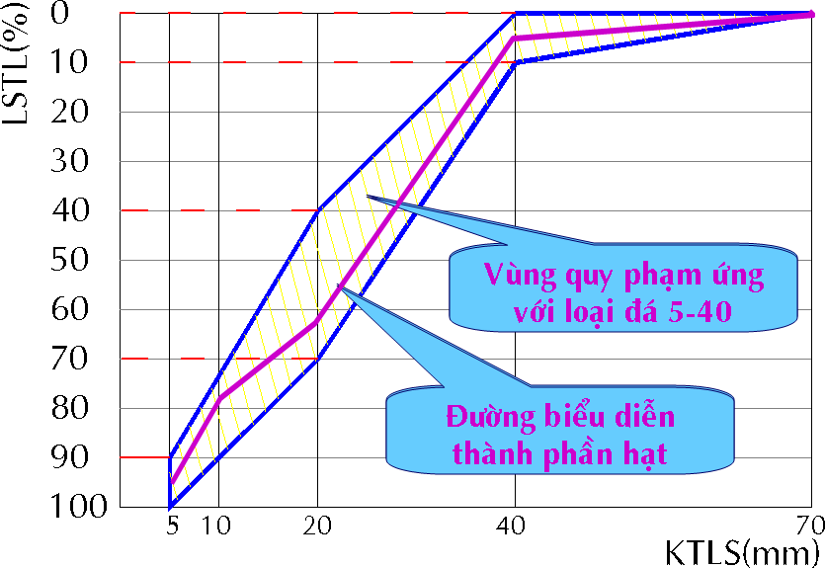

**Hình 1.2.** Biểu đồ thành phần hạt của cốt liệu lớn

* ***Tham khảo TCVN 7570:2006***

***Kích thước hạt lớn nhất của cốt liệu lớn (Dmax) (maximum particle size)***

*Kích thước danh nghĩa tính theo kích thước mắt sàng nhỏ nhất mà không ít hơn 90 % khối lượng hạt cốt liệu lọt qua.*

***Kích thước hạt nhỏ nhất của cốt liệu lớn (Dmin) (minimum particle size)***

*Kích thước danh nghĩa tính theo kích thước mắt sàng lớn nhất mà không nhiều hơn 10 % khối lượng hạt cốt liệu lọt qua.*

**Biểu mẫu ghi số liệu thí nghiệm**

* **Cốt liệu nhỏ**

|  |  |  |  |  |  |  |
| --- | --- | --- | --- | --- | --- | --- |
| KTLS **Di** (mm) | 2.5 | 1.25 | 0.63 | 0.315 | 0.14 | Đáy |
| Lượng sót trên từng sàng **mi** (g) |  |  |  |  |  |  |
| Lượng sót riêng **ai** (%) |  |  |  |  |  |  |
| Lượng sót tích lũy **Ai** (%) |  |  |  |  |  |  |

* **Cốt liệu lớn**

|  |  |  |  |  |  |  |
| --- | --- | --- | --- | --- | --- | --- |
| KTLS **Di** (mm) | 70 | 40 | 20 | 10 | 5 | đáy |
| Lượng sót trên từng sàng **mi** (g) |  |  |  |  |  |  |
| Lượng sót riêng **ai** (%) |  |  |  |  |  |  |
| Lượng sót tích lũy **Ai** (%) |  |  |  |  |  |  |

BÀI 2: XÁC ĐỊNH KHỐI LƯỢNG THỂ TÍCH XỐP & ĐỘ HỔNG CỦA CỐT LIỆU

# Mục tiêu bài hqc:

*Sau khi học xong bài này, sinh viên có khả năng:*

* Hiểu được ý nghĩa của chỉ tiêu khối lượng thể tích xốp và độ hổng của cốt liệu.
* Mô tả được quá trình thí nghiệm.
* Tính toán và xử lí được kết quả thí nghiệm.
* Thực hiện đúng trình tự và yêu cầu các bước thí nghiệm.

# Khái niệm, ý nghĩa

Khối lượng thể tích xốp là khối lượng của một đơn vị thể tích vật liệu ở trạng thái tự nhiên (kể cả lỗ rỗng).

Khối lượng thể tích xốp phụ thuộc vào kích thước hạt và sự sắp xếp giữa các hạt cốt liệu.

Biết khối lượng thể tích xốp có thể ứng dụng để tính toán độ hổng của cốt liệu, tính toán vận chuyển, tính toán thiết kế cấp phối của vật liệu hỗn hợp.

# Phương pháp thí nghiệm:

Tiêu chuẩn áp dụng: TCVN 7572-6:2006

# Dụng cụ - thiết bị:

– Thùng đong bằng kim loại, hình trụ, dung tích 1l; 2l; 5l; 10l và 20l, kích

thước quy định trong Bảng 3.1;

**Bảng 2.1 -** Kích thước thùng đong thí nghiệm

|  |  |  |
| --- | --- | --- |
| **Thể tích thực của thùng đong**  l | **Kích thước bên trong thùng đong**  mm | |
| **Đường kính** | **Chiều cao** |
| 1 | 108 | 108 |
| 2 | 137 | 136 |
| 5 | 185 | 186 |
| 10 | 234 | 233 |
| 20 | 294 | 294 |

* Cân kỹ thuật độ chính xác 1 %;
* Phễu chứa vật liệu;
* Bộ sàng tiêu chuẩn, theo TCVN 7572-2 : 2006;
* Tủ sấy có bộ phận điều chỉnh nhiệt độ đạt nhiệt độ sấy ổn định từ 105 oC đến

110 oC;

* Thước lá kim loại;
* Thanh gỗ thẳng, nhắn, đủ cứng để gạt cốt liệu lớn.

# Chuẩn bị mẫu thí nghiệm:

1

2

3

4

5

Mẫu thử được lấy

theo TCVN 7572-1 : 2006.

Trước khi thí nghiệm, mẫu được sấy đến khối lượng không đổi, sau đó để nguội đến nhiệt độ phòng.

# Trình tự thí nghiệm

* + - **Đối với cốt liệu nhỏ:**

**Hình 2.1.** Phễu chứa cốt liệu

1. Phễu chứa vật liệu
2. Cửa quay
3. Giá đỡ
4. Thùng đong
5. Vật kê

10

Cân từ 5 kg đến 10 kg mẫu (tùy theo lượng sỏi chứa trong mẫu) và để nguội đến nhiệt độ phòng rồi sàng qua sàng có kích thước mắt sàng 5 mm. Lượng cát lọt qua sàng 5 mm được đổ từ độ cao cách miệng thùng 100 mm vào thùng đong 1 lít khô, sạch và đã cân sắn cho đến khi tạo thành hình chóp trên miệng thùng đong. Dùng thước lá kim loại gạt ngang miệng ống rồi đem cân.

* + **Đối với cốt liệu lớn:** Chọn loại thùng đong thí nghiệm tuỳ thuộc vào cỡ hạt lớn nhất của cốt liệu theo quy định ở Bảng 2.2.

**Bảng 2.2:** Thể tích thùng đong phụ thuộc vào kích thước hạt lớn nhất của cốt liệu

|  |  |
| --- | --- |
| **Kích thước hạt lớn nhất của cốt liệu**  mm | **Thể tích thùng đong**  **l** |
| Không lớn hơn 10 | 2 |
| Không lớn hơn 20 | 5 |
| Không lớn hơn 40 | 10 |
| Lớn hơn 40 | 20 |

Mẫu thử được đổ vào phễu chứa, đặt thùng đong dưới cửa quay, miệng thùng cách cửa quay 100mm theo chiều cao. Xoay cửa quay cho vật liệu rơi tự do xuống thùng đong cho tới khi thùng đong đầy có ngọn. Dùng thanh gỗ gạt bằng mặt thùng rồi đem cân.

# Kết quả thử nghiệm

**Khối lượng thể tích xốp** của cốt liệu (x) được tính bằng kilôgam trên mét khối, chính xác tới 10 kg/m3, theo công thức:

  *m*1  *m*2

*x V*

(2.1)

BÀI 3: XÁC ĐỊNH HÀM LƯỢNG BỤI, BÙN, SÉT CỦA CỐT LIỆU

# Mục tiêu bài hqc:

*Sau khi học xong bài này, sinh viên có khả năng:*

* Hiểu được ý nghĩa của chỉ tiêu hàm lượng bụi bùn sét của cốt liệu.
* Mô tả được quá trình thí nghiệm.
* Tính toán và xử lí được kết quả thí nghiệm.
* Thực hiện đúng trình tự và yêu cầu các bước thí nghiệm.
* Đánh giá được kết quả hàm lượng bụi bùn sét theo TCVN 7570:2006

# Khái niệm, ý nghĩa

Hàm lượng bụi bùn sét được tính bằng phần trăm khối lượng bụi bùn sét trên khối

lượng mẫu thử ở trạng thái khô.

Hàm lượng bụi bùn sét của cốt liệu ảnh hưởng rất lớn đến cường độ của bê tông xi

măng.

# Phương pháp thí nghiệm:

Tiêu chuẩn áp dụng: TCVN 7572-8:2006

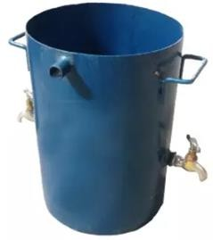

**Hình 3.1.** Thùng rửa cốt liệu

# Dụng cụ - thiết bị:

* + - Cân kỹ thuật có độ chính xác tới 0,1 % và cân kỹ thuật có độ chính xác 1 %;
    - Tủ sấy có bộ phận điều chỉnh nhiệt độ sấy ổn định từ 105 oC đến 110 oC;
    - Thùng rửa cốt liệu
    - Đồng hồ bấm giây
    - Tấm kính hoặc tấm kim loại phẳng sạch;
    - Que hoặc kim sắt nhỏ.

# Chuẩn bị mẫu thí nghiệm:

Mẫu được lấy theo TCVN 7572-1 : 2006. Trước khi thí nghiệm, mẫu được sấy đến khối lượng không đổi và để nguội ở nhiệt độ phòng.

# Trình tự thí nghiệm

1. **Đối với cốt liệu nhỏ**

Cân 1000 g mẫu sau khi đã được sấy khô, cho vào thùng rồi đổ nước sạch vào cho tới khi chiều cao lớp nước nằm trên mẫu khoảng 200 mm, ngâm trong 2 giờ, thỉnh thoảng lại khuấy đều một lần. Cuối cùng khuấy mạnh một lần nữa rồi để yên trong 2 phút, sau đó gạn nước đục ra và chỉ để lại trên mẫu một lớp nước khoảng 30 mm.Tiếp tục đổ nước sạch vào và rửa mẫu theo qui trình trên cho đến khi nước gạn ra không còn vẩn đục nữa.

Nếu dùng thùng hình trụ (Hình 3.1) để rửa mẫu thì phải cho nước vào thùng đến khi nước trào qua vòi trên, còn nước đục thì tháo ra bằng hai vòi dưới.

Sau khi rửa xong, mẫu được sấy đến khối lượng không đổi.

# Đối với cốt liệu lớn

Cốt liệu lớn sau khi đã sấy khô được lấy mẫu với khối lượng được nêu trong Bảng 3.1.

**Bảng 3.1 -** Khối lượng mẫu thử hàm lượng bùn, bụi, sét của cốt liệu lớn

|  |  |
| --- | --- |
| **Kích thước lớn nhất của hạt cốt liệu**  mm | **Khối lượng mẫu**, không nhỏ hơn  kg |
| Nhỏ hơn hoặc bằng 40 | 5 |
| Lớn hơn 40 | 10 |

Đổ mẫu thử vào thùng rửa, nút kín hai lỗ xả và cho nước ngập trên mẫu. Để yên mẫu trong thùng 15 phút đến 20 phút cho bụi bẩn và đất cát rữa ra.

Đổ ngập nước trên mẫu khoảng 200 mm. Dùng que gỗ khuấy đều cho bụi, bùn bẩn rã ra. Để yên trong 2 phút rồi xả nước qua hai ống xả. Khi xả phải để lại lượng nước trong thùng ngập trên cốt liệu ít nhất 30 mm. Sau đó nút kín hai ống xả và cho nước vào để rửa lại. Tiến hành rửa mẫu theo qui trình trên đến khi nước xả trong thì thôi.

Sau khi rửa, sấy toàn bộ mẫu trong thùng đến khối lượng không đổi (chú ý không làm mất các hạt cát nhỏ có lẫn trong mẫu), rồi cân lại mẫu.

# Kết quả thử nghiệm

Hàm lượng chung bụi, bùn, sét chứa trong cốt liệu (*Sc*), tính bằng phần trăm, chính xác đến 0,1 % theo công thức:

trong đó:

*S*  *m*  *m1* *100*

*c m*

(3.1)

*m* là khối lượng mẫu khô trước khi rửa, tính bằng gam (g);

*m1* là khối lượng mẫu khô sau khi rửa, tính bằng gam (g).

*Kết quả là giá trị trung bình cộng của kết quả hai lần thử.*

**Bảng 3.2 -** Hàm lượng các tạp chất trong cát *(Theo TCVN 7570:2006)*

|  |  |  |  |
| --- | --- | --- | --- |
| Tạp chất | **Hàm lượng tạp chất,** % khối lượng, không lớn hơn | | |
| **bê tông cấp cao**  **hơn B30** | **bê tông cấp thấp**  **hơn và bằng B30** | **vữa** |
| Sét cục và các tạp chất dạng cục | Không được có | 0,25 | 0,50 |
| Hàm lượng bùn, bụi, sét | 1,50 | 3,00 | 10,00 |

BÀI 4: XÁC ĐỊNH KHỐI LƯỢNG RIÊNG VÀ ĐỘ HÚT NƯỚC CỦA CỐT LIỆU

# Mục tiêu bài hqc:

*Sau khi học xong bài này, sinh viên có khả năng:*

* Hiểu được ý nghĩa của chỉ tiêu khối lượng riêng, khối lượng thể tích và độ hút nước của cốt liệu.
* Mô tả được quá trình thí nghiệm.
* Tính toán và xử lí được kết quả thí nghiệm.
* Thực hiện đúng trình tự và yêu cầu các bước thí nghiệm.

# Khái niệm, ý nghĩa

Khối lượng riêng là khối lượng của một đơn vị thể tích vật liệu ở trạng thái hoàn

toàn đặc.

Khối lượng riêng của cốt liệu chỉ phụ thuộc vào thành phần cấu tạo và cấu trúc vi mô của nó nên biến động trong một phạm vi nhỏ.

Giá trị khối lượng riêng dùng để tính toán cấp phối vật liệu hỗn hợp và tính toán một số chỉ tiêu vật lý khác của vật liệu.

# Phương pháp thí nghiệm:

Tiêu chuẩn áp dụng: TCVN 7572-4:2006

# Dụng cụ - thiết bị:

* + - Cân kỹ thuật, độ chính xác 0,1 %
    - Tủ sấy có bộ phận điều chỉnh nhiệt độ sấy ổn định từ 105oC đến 110oC
    - Bình dung tích, bằng thuỷ tinh, có miệng rộng, nhắn, phẳng dung tích từ 1,05

lít đến 1,5 lít và có tấm nắp đậy bằng thuỷ tinh, đảm bảo kín khí

* + - Thùng ngâm mẫu, bằng gỗ hoặc bằng vật liệu không gỉ
    - Khăn thấm nước mềm và khô có kích thước 450 mm x 750 mm
    - Khay chứa bằng vật liệu không gỉ và không hút nước
    - Côn thử độ sụt của cốt liệu bằng thép không gỉ, chiều dày ít nhất 0,9 mm,

đường kính nhỏ 40 mm, đường kính lớn 90 mm, chiều cao 75 mm

* + - Phễu chứa dùng để rót cốt liệu vào côn
    - Que chọc kim loại khối lượng 340 g  5 g, dài 25 mm  3 mm được vê tròn

hai đầu

* + - Bình hút ẩm
    - Sàng có kích thước mắt sàng 5 mm và 140 m

# Chuẩn bị mẫu thí nghiệm:

Mẫu thử được lấy và rút gọn theo TCVN 7572-1 : 2006 để đạt khối lượng cần thiết cho phép thử.

* + - Cốt liệu lớn: Lấy khoảng 1 kg đã sàng loại bỏ cỡ hạt nhỏ hơn 5 mm.
    - Cốt liệu nhỏ**:** Lấy khoảng 0,5 kg cốt liệu nhỏ đã sàng bỏ loại cỡ hạt lớn hơn 5

mm và gạn rửa loại bỏ cỡ hạt nhỏ hơn 140 m. Mỗi loại cốt liệu chuẩn bị 2 mẫu để thử song song.

# Trình tự thí nghiệm

* Các mẫu cốt liệu sau khi chuẩn bị được ngâm trong các thùng ngâm mẫu trong 24 4 giờ ở nhiệt độ 27oC2oC. Trong thời gian đầu ngâm mẫu, cứ khoảng từ 1 giờ đến 2 giờ khuấy nhẹ cốt liệu một lần để loại bọt khí bám trên bề mặt hạt cốt liệu.
* Làm khô bề mặt mẫu (đưa cốt liệu về trạng thái bão hoà nước, khô bề mặt).

Đối với cốt liệu lớn: Vớt mẫu khỏi thùng ngâm, dùng khăn bông lau khô nước đọng trên bề mặt hạt cốt liệu.

Đối với cốt liệu nhỏ:

* Nhẹ nhàng gạn nước ra khỏi thùng ngâm mẫu hoặc đổ mẫu vào sàng 140m.
* Rải cốt liệu nhỏ lên khay thành một lớp mỏng và để cốt liệu khô tự nhiên ngoài không khí. Chú ý không để trực tiếp dưới ánh nắng mặt trời. Có thể đặt khay mẫu dưới quạt nhẹ hoặc dùng máy sấy cầm tay sấy nhẹ, kết hợp đảo đều mẫu.
* Trong thời gian chờ cốt liệu khô, thỉnh thoảng kiểm tra tình trạng ẩm của cốt liệu bằng côn thử và que chọc theo quy trình sau: *Đặt côn thử trên nền phẳng, nhẵn không thấm nước. Đổ đầy cốt liệu qua phễu vào côn thử, dùng que chọc đầm nhẹ 25 lần. Không đổ đầy thêm cốt liệu vào côn. Nhấc nhẹ côn lên và so sánh hình dáng của khối cốt liệu với các dạng cốt liệu chuẩn (xem Hình 4.1).*
* Nếu khối cốt liệu có hình dạng tương tự Hình 4.1.c), cốt liệu đã đạt đến trạng thái

bão hoà nước khô bề mặt.

* Nếu có dạng Hình 4.1.a) và 4.1.b), cần tiếp tục làm khô cốt liệu và thử lại đến khi

đạt trạng thái như Hình 4.1.c).

* Nếu có dạng Hình 4.1.d), cốt liệu đã bị quá khô, cần ngâm lại cốt liệu vào nước và thực hiện thí nghiệm lại đến khi đạt yêu cầu.

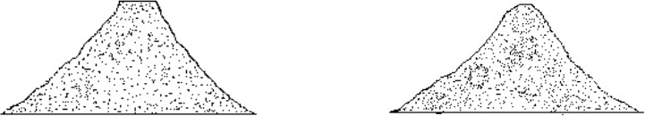

Hình 4.1a Hình 4.1b

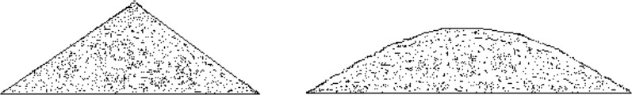

Hình 4.1c Hình 4.1d

**Hình 4.1 -** Các loại hình dáng của khối cốt liệu

* Ngay sau khi làm khô bề mặt mẫu, tiến hành cân mẫu và ghi giá trị khối lượng (*m*1). Từ từ đổ mẫu vào bình thử. Đổ thêm nước, xoay và lắc đều bình để bọt khí không còn đọng lại. Đổ tiếp nước đầy bình. Đặt nhẹ tấm kính lên miệng bình đảm bảo không còn bọt khí đọng lại ở bề mặt tiếp giáp giữa nước trong bình và tấm kính.
* Dùng khăn lau khô bề mặt ngoài của bình thử và cân bình + mẫu + nước + tấm kính, ghi lại khối lượng (*m2*).
* Đổ nước và mẫu trong bình qua sàng 140 m đối với cốt liệu nhỏ và qua sàng 5 mm đối với cốt liệu lớn. Tráng sạch bình đến khi không còn mẫu đọng lại. Đổ đầy nước vào bình, lặp lại thao tác đặt tấm kính lên trên miệng như bước đo *m2*, lau khô mặt ngoài bình thử. Cân và ghi lại khối lượng bình + nước + tấm kính (*m3*).
* Sấy mẫu thử đọng lại trên sàng đến khối lượng không đổi. Để nguội mẫu đến nhiệt độ phòng trong bình hút ẩm, sau đó cân và ghi khối lượng mẫu (*m4*).

# Kết quả thử nghiệm

* + - Khối lượng riêng của cốt liệu *(**a*), g/cm3, chính xác đến 0,01 g/cm3, được xác định theo công thức sau:

*a*  *an*  *m*

*m*4

* (*m*
* *m* )

(4.1)

Trong đó*:*

4 2 3

*an:* là khối lượng riêng của nước, (g/cm3)

*m2:* là khối lượng của bình + nước + tấm kính + mẫu, (g)

*m3:* là khối lượng của bình + nước + tấm kính, (g)

*m4:* là khối lượng mẫu ở trạng thái khô hoàn toàn, (g)

*-* Khối lượng thể tích của cốt liệu ở trạng thái khô *(**vk*), g/cm3, chính xác đến 0,01 g/cm3, được xác định theo công thức sau:

 *vk*  *an* 

*m*4

*m*  (*m*  *m* )

(4.2)

Trong đó:

1 2 3

*an:* là khối lượng riêng của nước, (g/cm3)

*m1:* là khối lượng mẫu ướt, (g)

*m2:* là khối lượng của bình + nước + tấm kính + mẫu, (g)

*m3:* là khối lượng của bình + nước + tấm kính, (g)

*m4:* là khối lượng mẫu ở trạng thái khô hoàn toàn, (g )

*-* Khối lượng thể tích của cốt liệu ở trạng thái bão hoà nước (*vbh*), g/cm3,lấy chính xác đến 0,01 g/cm3, theo công thức sau:

 *vbh*  *an* 

*m*1

*m*  (*m*  *m* )

(4.3)

Trong đó:

1 2 3

*an*: là khối lượng riêng của nước, (g/cm3)

BÀI 5: XÁC ĐỊNH KHỐI LƯỢNG RIÊNG CỦA XI MĂNG

# Mục tiêu bài hqc:

*Sau khi học xong bài này, sinh viên có khả năng*:

* Hiểu được ý nghĩa chỉ tiêu khối lượng riêng của xi măng.
* Mô tả được quá trình thí nghiệm.
* Tính toán và xử lí được kết quả thí nghiệm.
* Thực hiện đúng trình tự và yêu cầu các bước thí nghiệm.

# Khái niệm, ý nghĩa

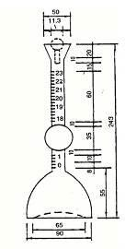

**Hình 5.1.** Bình tỉ trọng Le Chatelier

Khối lượng riêng là khối lượng của một đơn vị thể tích xi măng ở trạng thái hoàn toàn đặc.

Phương pháp thí nghiệm này dựa vào nguyên lý chiếm thể tích trong chất lỏng của các hạt xi măng.

# Phương pháp thí nghiệm:

Tiêu chuẩn áp dụng: TCVN 4030:2003

# Dụng cụ - thiết bị:

* + - Chậu nước
    - Bình xác định khối lượng riêng của ximăng
    - Phễu, bình chứa nước
    - Vật liệu: xi măng, dầu hỏa

# Chuẩn bị mẫu thử

Xi măng được sấy khô ở nhiệt độ l05÷110oC trong 2 giờ và để nguội trong bình hút ẩm đến nhiệt độ phòng thí nghiệm.

Dùng cân phân tích cân 65g xi măng.

# Trình tự thí nghiệm:

Đặt bình xác định khối lượng riêng của xi măng vào chậu nước cho phần chia độ của nó chìm dưới nước rồi kẹp chặt không cho nổi lên. Nước trong chậu phải giữ ở nhiệt độ 27 ±2oC. Đổ dầu hoả vào bình đến vạch số không (0), sau đó lấy bông hoặc giấy bọc thấm hết những giọt dầu bám vào cổ bình trên phần chứa dầu.

Lấy thìa con xúc xi măng đã chuẩn bị đổ từ từ ít một qua phễu vào bình cho đến khi mực chất lỏng trong bình lên tới một vạch của phần chia độ phía trên.

Lấy bình đổ ra khỏi chậu nước xoay đứng qua lại l0 phút cho không khí trong xi măng thoát ra. Lại đặt bình vào chậu để 10 phút cho nhiệt độ của bình bằng nhiệt độ của nước rồi ghi mực chất lỏng trong bình (V)

# Kết quả thử nghiệm:

Khối lượng riêng của xi măng được tính bằng trị số trung bình cộng của kết quả hai lần thử theo công thức:

BÀI 6: XÁC ĐỊNH LƯỢNG NƯỚC TIÊU CHUẨN CỦA XI MĂNG

# Mục tiêu bài hqc:

*Sau khi học xong bài này, sinh viên có khả năng*:

* Hiểu được ý nghĩa của chỉ tiêu lượng nước tiêu chuẩn của xi măng.
* Mô tả được quá trình thí nghiệm.
* Tính toán và xử lí được kết quả thí nghiệm.
* Thực hiện đúng trình tự và yêu cầu các bước thí nghiệm

# Khái niệm, ý nghĩa

Lượng nước tiêu chuẩn (tính bằng % so với khối lượng ximăng) là luợng nước cần thiết đảm bảo cho hồ ximăng đạt độ dẻo tiêu chuẩn.

Độ dẻo tiêu chuẩn của hồ ximăng được đánh giá bằng độ lún sâu của kim tiêu chuẩn vào hồ ximăng khi cho kim rơi tự do từ độ cao H=0 mm so với mặt hồ ximăng. Độ dẻo tiêu chuẩn ứng với độ cắm của kim tiêu chuẩn khi mũi kim Vicat to cách đáy khâu 62(mm)

# Phương pháp thí nghiệm

Tiêu chuẩn áp dụng: TCVN 6017:2015

# Dụng cụ - thiết bị:

* + - Cân, có độ chính xác đến 1g;
    - Ống đong có vạch chia hoặc buret, có khả năng đo thể tích chính xác đến 1%

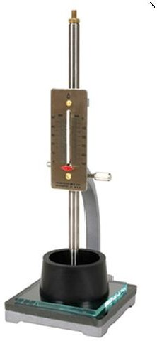

**Hình 6.1.** Bộ dụng cụ Vicat

* + - Máy trộn, phù hợp với các yêu cầu của ISO

679.

* + - Dùng dụng cụ Vicat với kim to. Kim to được

làm bằng kim loại không rỉ và có dạng một trụ thẳng, có chiều dài hữu ích là 50mm  1mm và đường kính là 10mm0,05mm. Khối lượng toàn phần của phần chuyển động là 300g1g. Chuyển động của nó phải thật thẳng đứng và không chịu ma sát đáng kể, và trục của chúng phải trùng với trục kim to.

* + - Vành khâu Vicat để chứa hồ phải được làm bằng cao su rắn. Vành khâu có dạng hình nón cụt, sâu 4mm  0,2mm, đường kính trong phía trên l70mm5mm và ở đáy l80  5mm. Vành khâu phải đủ cứng và phải có một tấm đế phẳng bằng thủy tinh có kích thước lớn hơn vành khâu và dày ít nhất 2,5mm.

***Chú thích:*** *Vành khâu bằng kim loại hoặc chất dẻo*

*hay vành khâu dạng hình trụ đều có thể sử dụng miễn là phải đảm bảo chiều sâu yêu cầu và kết quả thu được phải giống như khi thử bằng vành khâu cao su cứng hình nón cụt.*

# Chuẩn bị mẫu thử:

* ***Trộn hồ xi măng***

Cân 500g xi măng, chính xác đến 1g.

Cân một lượng nước là 125g rồi đổ vào trong cối trộn hoặc dùng ống đong có vạch chia hay buret để đo lượng nước đổ vào cối trộn.

Đổ xi măng vào nước một cách cẩn thận để tránh thất thoát nước hoặc xi măng. Thời gian đổ không ít hơn 5 giây và không nhiều hơn 10 giây. Lấy thời điểm kết thúc đổ xi măng là thời điểm "không", từ đó tính thời gian làm tiếp theo. Khởi động ngay máy trộn và cho chạy với tốc độ thấp trong 90 giây.

Sau 90 giây, dừng máy trộn khoảng 15 giây để vét gọn hồ ở xung quanh cối vào vùng trộn của máy bằng một dụng cụ vét thích hợp. Khởi động lại máy và cho chạy ở tốc độ thấp thêm 90 giây nữa. Tổng thời gian chạy máy trộn là 3 phút.

***Chú thích:*** *Mọi phương pháp trộn khác, dù bằng tay hay máy đều có thể được sử dụng miễn là cho kết quả như với phương pháp này.*

* ***Đổ hồ xi măng vào vành khâu***

Hồ xi măng sau khi trộn xong được đổ ngay vào khâu đã được đặt trên tấm đế phẳng bằng thủy tinh có bôi một lớp dầu. Đổ đầy hơn khâu mà khơng nén hay rung quá mạnh. Dùng dụng cụ có cạnh thẳng gạt hồ thừa theo kiểu chuyển động cưa nhẹ nhng, sao cho hồ đầy ngang khâu và bề mặt phải phẳng trơn.

# Trình tự thí nghiệm

Trước khi thử gắn kim to vào dụng cụ Vicat, hạ kim to cho chạm tấm đế và chỉnh kim chỉ về số "không" trên thang chia vạch. Nhấc kim to lên vị trí chuẩn bị vận hành.

Ngay sau khi gạt phẳng mặt hồ, chuyển khâu và tấm đế sang dụng cụ Vicat tại vị trí đúng tâm dưới kim to. Hạ kim to từ từ cho đến khi nó tiếp xúc với mặt hồ. Giữ ở vị trí này từ 1 đến 2 giây để tránh tốc độ ban đầu hoặc gia tốc của bộ phận chuyển động. Sau đó thả nhanh bộ phận chuyển động để kim to lún thẳng đứng vào trung tâm hồ. Thời điểm thả kim to từ thời điểm số "không" là 4 phút. Đọc số trên thang vạch thì kim to ngừng lún, hoặc đọc tại thời điểm 30 giây sau khi thả kim to, tùy theo việc nào xảy ra sớm hơn.

Ghi lại số đọc, trị số đó biểu thị khoảng cách giữa đầu kim to với tấm đế. Đồng thời ghi lại lượng nước của hồ tính theo phần trăm khối lượng xi măng. Lau sạch kim to ngay sau mỗi lần thử lún.

Lặp lại phép thử với hồ có khối lượng nước khac nhau cho tới khi đạt được một khoảng cách giữa kim to với tấm đế là 6mm  2mm. Ghi lại hàm lượng nước của hồ này, lấy chính xác đến 0,5% và coi đó là lượng nước cho độ dẻo chuẩn.

BÀI 7: XÁC ĐỊNH CƯỜNG ĐỘ NÉN VÀ CƯỜNG ĐỘ UỐN CỦA XI MĂNG

# Mục tiêu bài hqc:

*Sau khi học xong bài này, sinh viên có khả năng:*

* Hiểu được ý nghĩa của chỉ tiêu mác xi măng.
* Mô tả được quá trình thí nghiệm.
* Tính toán và xử lí được kết quả thí nghiệm.
* Thực hiện đúng trình tự và yêu cầu các bước thí nghiệm.

# Đặc điểm của phương pháp thí nghiệm

Phương pháp bao gồm cách xác định độ bền nén và độ bền uốn tương ứng của các mẫu thử hình lăng trụ có kích thước 40mm x 40mm x 160mm.

Các mẫu này được đúc từ một mẻ vừa dẻo, chứa một phần xi măng và ba phần cát tiêu chuẩn theo khối lượng với tỉ lệ nước/xi măng là 0,5. Cát tiêu chuẩn từ những nguồn khác nhau đều có thể được sử dụng miễn là kết quả độ bền của xi măng khi sử dụng cát đó không sai khác đáng kể, so với kết quả độ bền xi măng đó khi sử dụng cát chuẩn theo ISO

Vữa được trộn bằng máy và lèn chặt trong một khuôn nhờ sử dụng máy dằn.

Thiết bị và kĩ thuật lèn chặt khác cũng có thể dùng nhưng kết quả không được sai khác so với việc dùng thiết bị dằn chuẩn.

Các mẫu trong khuôn được bảo dưỡng nơi không khí ầm 24 giờ và sau đó các mẫu được tháo khuôn rồi được ngâm ngập trong nước cho đến khi đem ra thử độ bền.

Đến dộ tuổi yêu cầu, mẫu được vớt ra khỏi nơi bảo dưỡng, sau khi thử uốn mẫu bị bẻ gãy thành hai nửa và mỗi nửa mẫu gãy được dùng để thử độ bền nén.

# Phương pháp thí nghiệm:

Tiêu chuẩn áp dụng: TCVN 6017:2015

# Dụng cụ - thiết bị:

* + - Máy trộn
    - Khuôn
    - Bàn dằn
    - Máy thử độ bền uốn/ Máy thử độ bền nén.
    - Gá định vị mẫu của máy thử cường độ nén
  1. **Chuẩn bị mẫu thử**

1. **Thành phần vữa**

- **Cát tiêu chuẩn ISO**

Cát tiêu chuẩn ISO là cát thiên nhiên giàu silic, gồm tốt nhất là các hạt tròn cạnh và có hàm lượng SiO2 không ít hơn 98%.

Cấp phối hạt nằm trong các giới hạn quy định ở bảng sau:

**Bảng 7.1.** Cấp phối hạt của cát mẫu ISO

|  |  |
| --- | --- |
| KTLS (mm)  Kích thước lỗ vuông mm | LSTL (%) |
| 2 | 0 |
| 1,6 | 7 ± 5 |
| 1 | 33 ± 5 |
| 0,5 | 67 ± 5 |
| 0,16 | 87 ± 5 |

# Xi măng

Xi măng để thử nghiệm nếu phải để lâu hơn 24 giờ kể từ lúc lấy mẫu đến lúc tiến hành thí nghiệm, thì phải được lưu giữ toàn bộ trong thùng kín, loại thùng không gây phản ứng xi măng.

# Nước

Nước cất được sử dụng cho các phép thử công nhận. Còn đối với các thử nghiệm khác, sử dụng nước uống.

# Khối lượng các thành phần vữa

Tỷ lệ khối lượng bao gồm một phần xi măng, ba phần cát tiêu chuẩn và một nửa phần là nước (tỷ lệ nước/xi măng =0,5).

Mỗi mẻ cho ba mẫu thử sẽ gồm:

450g ±2g xi măng 1350g ± 5g cát 225g ± 1g nước.

# Trộn mẫu vữa

Dùng máy trộn để trộn mỗi mẻ vữa. Máy trộn khi đã ở vị trí thao tác, cần tiến

hành như sau:

* Đổ nước vào cối và thêm xi măng.
* Khởi động máy trộn ngay và cho chạy ở tốc độ thấp, sau 30 giây thêm cát từ từ trong suốt 30 giây. Bật máy trộn và cho chạy ở tốc độ cao, tiếp tục trộn thêm 30 giây.
* Dừng máy trộn 90 giây. Trong vòng 15 giây đầu dùng bay cao su cào vữa bám ở thành cối, ở đáy cối và vun vào giữa cối.
* Tiếp tục trộn ở tốc độ cao trong 60 giây nữa.

Thời gian của mỗi giai đoạn trộn khác nhau có thể được tính chính xác đến ±1 giây.

# Chế tạo mẫu thử xác định cường độ

* Hình dạng và kích thước

Mẫu thử hình lăng trụ có kích thước 40mm x 40mm x 160mm

* Đúc mẫu

Tiến hành đúc mẫu ngay sau khi chuẩn bị xong vữa. Khuôn và phễu được kẹp chặt vào bàn dằn. Dùng một xẻng nhỏ thích hợp, xúc một hoặc hai lần để rải lớp vữa đầu tiên cho mỗi ngăn khuôn sao cho mỗi ngăn trải thành hai lớp thì đầy (mỗi lần xúc khoảng 300g) và lấy trực tiếp từ máy trộn. Sau đó lèn lớp vữa đầu bằng cách dằn 60 cái. Đổ thêm lớp vữa thứ hai rồi lèn lớp vữa này bằng cách dằn thêm 60 cái.

Nhẹ nhàng nhấc khuôn khỏi bàn dằn . Gạt bỏ vứa thừa bằng một thanh gạt kim loại, thanh này được giữ thắng đứng và chuyển động từ từ theo kiểu cà ngang mỗi chiều một lần. Cũng dùng thanh gạt trên gạt bằng mặt vữa.

Ghi nhãn hoặc đánh dấu các khuôn để nhận biết mẫu và vị trí tương đối của chúng so với bàn dằn.

# Bảo dưỡng mẫu thử.

* Xử lí và cất giữ mẫu trước khi tháo khuôn

Gạt bỏ vữa thừa trên rìa khuôn coi như một phần của việc tháo dỡ. Đặt một tấm kính kích thước 210mm x 185mm và dày 6mm lên khuôn. Cũng có thể dùng một tấm thép hoặc vật liệu không thấm khác có cùng kích thước.

Đặt ngay các khuôn đã đánh dấu lên giá nằm ngang trong phòng không khí ẩm hoặc trong tủ

* Tháo dỡ khuôn

Việc tháo dỡ khuôn phải rất thận trọng

Đối với các phép thử 24 giờ, việc tháo dỡ khuôn mẫu không được quá 20 phút

trước khi mẫu được thử

Đối với các phép thử có tuổi mẫu lớn hơn 24 giờ, việc tháo dỡ khuôn tiến hành từ 20 giờ đến 24 giờ sau khi dổ khuôn.

Mẫu đã tháo khỏi khuôn và được chọn để thử vào 24 giờ (hoặc vào 48 giờ nếu dỡ khuôn muộn), được phủ bằng khăn ẩm cho tới lúc thử.

Đánh dấu các mẫu đã chọn để ngâm trong nước và tiện phân biệt mẫu sau này,

đánh dấu bằng mực chịu nước hoặc bằng bút chì.

* Bảo dưỡng trong nước

Các mẫu đã đánh dấu được nhận chìm ngay trong nước (để nằm ngang hoặc để thẳng đứng, tùy theo cách nào thuận tiện) ở nhiệt độ 270C ± 20C trong các bể chứa thích hợp

Trong suốt thời gian ngâm mẫu, không lúc nào khoảng cách giữa các mẫu hay độ

sâu của nước trên bề mặt mẫu lại nhỏ hơn 5 mm.

Lấy mẫu cần thử ở bất kỳ tuổi nào (ngoài 24 giờ hoặc 48 giờ khi tháo khuôn muộn) ra khỏi nước không được quá 15 phút trước khi thực hiện thí nghiệm. Dùng vải ẩm phủ lên mẫu cho tới lúc thử.

* Tuổi của mẫu để thử độ bền

Tính tuổi của mẫu thử từ lúc bắt đầu trộn xi măng và nước.

Khi thử độ bền theo yêu cầu ở các tuổi khác nhau, cần đảm bảo giới hạn sau:

24 giờ ± 15 phút

48 giờ ± 30 phút

72 giờ ± 45 phút

7 ngày ± 2 giờ

Bằng và lớn hơn 28 ngày ± 8 giờ

# Trình tự thí nghiệm

* *Xác định độ bền uốn*

Đặt mẫu lăng trụ vào máy thử với một mặt bên tựa trên các con lăn gối tựa và trục dọc của mẫu vuông góc với các gối tựa. Đặt tải trọng theo chiều thẳng đứng bằng con lăn tải trọng vào mặt đối diện của lăng trụ và tăng tải trọng dần dần tốc độ 50N/s ± l0N/s cho đến khi mẫu gãy đôi.

* *Xác định độ bền nén*

Thử độ bền nén các nửa lăng trụ trên các mặt bên phía tiếp xúc với thành khuôn. Đặt mặt bên các nửa lăng trụ vào chính giữa và đặt nằm ngang sao cho mặt cuối của lăng trụ nhô ra ngoài tấm ép hoặc má ép khoảng l0mm.

Tăng tải trọng từ từ với tốc dộ 2400N/s ± 200N/s trong suốt quá trình cho đến khi mẫu bị phá hoại.

# Kết quả thử nghiệm

* Tính độ bền uốn theo sơ đồ uốn 3 điểm, Ru, bằng đơn vị MPa, theo công thức 7.1.

*Trong đó:*

*R*  1, 5.*P*.*l*

*u b*3

(7.1)

P: Là tải trọng đặt lên giữa lăng trụ khi mẫu bị gãy, N l: Là khoảng cách giữa các gối tựa, mm

b: Là cạnh của tiết diện vuông của lăng trụ, mm.

* Tính độ bền nén, Rn , đơn vị MPa, theo công thức 7.2.

*Trong đó:*

*Rn* 

*P*

1600

(7.2)

P: Là tải trọng tối đa lúc mẫu bị phá hoại, N;

1600 là diện tích tấm ép hoặc má ép, tính bằng milimet vuông (40mm x 40mm=1600mm2)

* **Đánh giá kết quả:**

Kết quả thử cường độ uốn là giá trị trung bình số học của ba lần xác định cường độ uốn riêng biệt, mỗi giá trị lấy chính xác đến 0,1 MPa, nhận được trên một bộ ba mẫu thử lăng trụ. Kết quả trung bình lấy chính xác đến 0,1 MPa.

BÀI 8: XÁC ĐỊNH ĐỘ SỤT CỦA HỖN HỢP BÊ TÔNG XI MĂNG

# Mục tiêu bài hqc:

*Sau khi học xong bài này, sinh viên có khả năng:*

* Hiểu được ý nghĩa của chỉ tiêu độ sụt của hỗn hợp bê tông.
* Mô tả được quá trình thí nghiệm.
* Điều chỉnh được thành phần vật liệu khi độ sụt không đạt yêu cầu.
* Thực hiện đúng trình tự và yêu cầu các bước thí nghiệm.

# Khái niệm, ý nghĩa

Độ sụt là chỉ tiêu quan trọng nhất của hỗn hợp bê tông, nó đánh giá khả năng dễ

chảy của hỗn hợp bê tông dưới tác dụng của trọng lượng bản thân hoặc rung động.

Độ lưu động được xác định bằng độ sụt (SN, cm) của khối hỗn hợp bê tông trong côn hình nón cụt có kích thước tùy thuộc vào cỡ hạt lớn nhất của cốt liệu. Khi độ sụt thích hợp phù hợp với đặc điểm của kết cấu và phương pháp thi công sẽ giúp cho quá trình thi công được dễ dàng, độ đặc, cường độ của bê tông sẽ tăng. Như vậy độ sụt liên quan đến khả năng thi công và chất lượng của bê tông, do đó cần phải xác định.

# Phương pháp thí nghiệm:

Tiêu chuẩn áp dụng: TCVN 3106:1993

# Dụng cụ - Thiết bị thử:

* + - Côn thử độ sụt là một côn hình nón cụt, được uốn hàn hoặc cán từ thép tôn dày tối thiểu 1,5mm. Mặt trong của côn phải nhắn, không có các vết nhô của đường hàn hoặc đinh tán. Các thông số của côn được quy định như bảng 8.1:
    - Thanh thép tròn trơn đường kính 16mm,

dài 600mm hai đầu múp tròn.

* + - Phễu đổ hỗn hợp.

**Hình 8.1.** Bộ dụng cụ côn thử độ sụt

* + - Thước lá kim loại dài 80cm chính xác tới 0,5cm.
    - Tấm đế

**Bảng 8.1.** Kích thước các loại côn thử độ sụt

|  |  |  |  |
| --- | --- | --- | --- |
| Loại côn | Kích thước, mm | | |
| N1 | 100±2 | 200±2 | 300±2 |
| N2 | 150±2 | 300±2 | 450±2 |

# Chuẩn bị mẫu thử:

Lấy mẫu hỗn hợp bê tông để thử theo TCVN 3105 : 1993. Thể tích hỗn hợp bê tông cần có:

* + - 8 lít khi cỡ hạt lớn nhất của cốt liệu bê tông tới 40mm;
    - 24 lít khi cỡ hạt cốt liệu lớn nhất là 70 hoặc 100mm.

# Trình tự thí nghiệm:

* + - Chọn côn: Dùng côn N1 để thử hỗn hợp bê tông có cỡ hạt lớn nhất của cốt liệu tới 40mm, côn N2 để thử hỗn hợp bê tông có cỡ hạt lớn nhất của cốt liệu tới 70mm hoặc 100mm.
    - Tẩy sạch bê tông cũ: dùng giẻ ướt lau mặt trong của cônvà dụng cụ khác mà trong quá trình thử tiếp xúc với hỗn hợp bê tông.
    - Đặt côn lên nền cứng, phẳng không thấm nước.
    - Đứng lên gối đặt chân để giữ cho côn cố định trong cả quá trình đổ và đầm hỗn hợp bê tông trong côn.
    - Đổ hỗn hợp bê tông qua phễu vào côn làm 3 lớp, mỗi lớp chiếm khoảng một phần ba chiều cao của côn.
    - Sau khi đổ từng lớp dùng thanh thép tròn chọc đều trên toàn mặt hỗn hợp bê tông từ xung quanh vào giữa. Khi dùng côn N1 mỗi lớp chọc 25 lần, khi dùng côn N2 mỗi lớp chọc 56 lần. Lớp đầu chọc suốt chiều sâu, các lớp sau chọc xuyên sâu vào lớp trước khoảng 2÷3cm. Ở lớp thứ ba vừa chọc vừa thêm để giữ mức hỗn hợp luôn đầy hơn miệng côn. Sau đó gặt phẳng mặt.
    - Rút côn theo phương thẳng đứng từ từ trong khoảng 5-10s rồi đặt côn sang bên cạnh khối hỗn hợp bê tông vừa rút côn.
    - Đo chênh lệch chiều cao giữa miệng côn với điểm cao nhất của khối hỗn hợp chính xác tới 0,5cm.

*Lưu ý:*

Thời gian thử tính từ lúc bắt dầu đổ hỗn hợp bê tông vào côn cho tới thời điểm nhất côn khỏi khối hỗn hợp phải được tiến hành không ngắt quãng và không chế không quá 150 giây.

Nếu khối hỗn hợp bê tông sau khi nhấc khỏi côn bị đổ hoặc tạo thành hình khối

khó đo thì phải tiến hành lấy mẫu khác theo TCVN 3105:1993 để thử lại.

# Kết quả thử nghiệm:

Khi dùng côn N1 số liệu đo được làm tròn tới 0,5cm, chính là độ sụt của hỗn hợp bê tông cần thử.

Khi dùng côn N2 số liệu đo được phải tính chuyển về kết quả thử theo côn N1 bằng cách nhân với hệ số 0,67.

Hỗn hợp bê tông có độ sụt bằng không hoặc dưới l,0cm được coi như không có tính dẻo. Khi đó đặc trưng của hỗn hợp được xác định bằng cách thử độ cứng theo TCVN 3107 : 1993

# Điều chỉnh thành phần vật liệu để đạt độ sụt:

Khi kiểm tra độ sụt có thể xảy ra các trường hợp sau:

* Độ sụt thực tế bằng độ sụt yêu cầu.
* Độ sụt thực tế nhỏ hơn hay lớn hơn độ sụt yêu cầu.

Cách giải quyết như sau:

* Nếu độ sụt thực tế nhỏ hơn độ sụt yêu cầu khoảng 2-3cm thì phải tăng thêm 5 lít nước cho 1 m3 bê tông
* Nếu độ sụt thực tế nhỏ hơn độ sụt yêu cầu 4cm trở lên thì phải tăng cả nước và xi măng sao cho tỷ lệ N/X không thay đổi cho tới khi nào hỗn hợp bê tông đạt độ sụt theo yêu cầu.

*Trong trường hợp này cần chú ý rằng: để tăng một cấp độ sụt khoảng 2-3cm cần thêm 5 lít nước như vậy khi độ sụt thiếu 4cm trở lên thì cần tính lượng xi măng tương ứng cần tăng để đảm bảo chất lượng của bê tông.*

* Nếu độ sụt thực tế lớn hơn độ sụt yêu cầu khoảng 2-3cm thì phải tăng thêm lượng cốt liệu cát và đá (sỏi) khoảng 2-3% so với khối lượng ban đầu.
* Nếu độ sụt thực tế lớn hơn độ sụt yêu cầu khoảng 4-5cm trở lên thì phải tăng thêm đồng thời lượng cốt liệu cát, đá (sỏi) và xi măng khoảng 5% so với khối lượng ban đầu.

# BÀI 9: XÁC ĐỊNH CƯỜNG ĐỘ NÉN CỦA BÊ TÔNG XI MĂNG

1. **Mục tiêu bài hqc:**

*Sau khi học xong bài này, sinh viên có khả năng:*

* Hiểu được ý nghĩa của chỉ tiêu mác bê tông xi măng.
* Mô tả được quá trình thí nghiệm.
* Tính toán và xử lí được kết quả thí nghiệm.
* Thực hiện đúng trình tự và yêu cầu các bước thí nghiệm.

# Khái niệm, ý nghĩa

*Mác bê tông theo cường độ chịu nén****:*** ký hiệu bằng chữ M, là cường độ của bê tông, lấy bằng giá trị trung bình thống kê của cường độ chịu nén tức thời, tính bằng đơn vị daN/cm2, xác định trên các mẫu lập phương kích thước tiêu chuẩn (150 mm x 150 mm x 150 mm) được chế tạo, dưỡng hộ trong điều kiện tiêu chuẩn và thí nghiệm nén ở tuổi 28 ngày.

*Cấp độ bền chịu nén của bê tông*:ký hiệu bằng chữ B, là giá trị trung bình thống kê của cường độ chịu nén tức thời, tính bằng đơn vị MPa, với xác suất đảm bảo không dưới 95%, xác định trên các mẫu lập phương kích thước tiêu chuẩn (150 mm x 150 mm x 150 mm) được chế tạo, dưỡng hộ trong điều kiện tiêu chuẩn và thí nghiệm nén ở tuổi 28 ngày.

Tương quan giữa cấp bê tông và mác bê tông theo cường độ nén được xác định thông qua công thức 9.1.

B = M(1 – 1,64v) (9.1)

*Trong đó: v - Hệ số biến động cường độ bê tông.*

Khi không xác định được hệ số biến động và chấp nhận chất lượng bê tông ở mức trung bình, v= 0,135 (TCXDVN 356:2005) thì:

B = 0,778M (9.2)

# Phương pháp thí nghiệm:

Tiêu chuẩn áp dụng: TCVN 3118:1993

# Dụng cụ - thiết bị:

* + - Máy nén: Máy nén được lắp đặt tại một vị trí cố định. Sau khi lắp, máy phải định kì l năm một lần hoặc sau mỗi lần sửa chữa được cơ quan đo lường Nhà nước kiểm tra và cấp giấy chứng thực hợp lệ
    - Thước kẹp với độ chính xác tới 0.05mm

# Chuẩn bị thử:

Việc lấy hỗn hợp bê tông, đúc bảo dưỡng, khoan cắt mẫu bê tông và chọn kích

thước viên mẫu thử nén phải được tiến hành theo TCVN 3105:1993.

# Trình tự thí nghiệm:

* **Xác định diện tích chịu lực của mẫu:**
* Đo chính xác tới 1mm các cặp cạnh song song của hai mặt chịu nén (đối với mẫu lập phương) các cặp đường kính vuông góc với nhau từng đôi một trên từng mặt chịu nén (đối với mẫu trụ)
* Xác định diện tích hai mặt chịu nén trên và dưới theo các giá trị trung bình của các cặp cạnh hoặc của các cặp đường kính đã đo. Diện tích chịu lực của mẫu khi đó chính là trung bình số học diện tích của hai mặt.
* Diện tích chịu lực khi thử các nửa viên dầm đã uốn gãy được tính bằng trung bình số học diện tích các phần chung giữa các mặt chịu nén phía trên và phía dưới các đệm thép tương ứng.

# Xác định tải trqng phá hoại mẫu:

* Chọn thang lực thích hợp của máy để khi nén tải trọng phá hoại nằm trong khoảng 20÷80% tải trọng cực đại của thang lực nén đã chọn. Không được nén mẫu ngoài thang lực trên.
* Đặt mẫu vào máy nén sao cho một mặt chịu nén đã chọn nằm đúng tâm thớt dưới của máy.
* Vận hành máy nhẹ nhàng cho mặt trên của máy tiếp cận với thớt trên của máy.
* Tăng tải liên tục với tốc độ không đổi và bằng 6±4 daN/cm2.giây cho tới khi mẫu bị phá hoại (Dùng tốc độ gia tải nhỏ đối với bê tông có cường độ thấp, tốc độ gia tải lớn đối với bê tông có cường độ cao). Lực tối đa đạt được là giá trị tải trọng phá hoại mẫu.

# Kết quả thử nghiệm:

Cường độ nén từng viên mẫu bê tông (Rn) được tính bằng (Mpa) theo công thức:

Trong đó:

R  k. Pn

Fn

(9.3)

Pn: Tải trọng phá hoại, (N);

Fn: Diện tích chịu lực nén của viên mẫu, (mm2);

k: Hệ số tính đổi kết quả thử nén các viên mẫu bê tông kích thước khác chuẩn về cường độ của viên mẫu kích thước 150x150x150mm. Giá trị k lấy theo bảng 9.1.

Bảng 9.1. Hệ số k

|  |  |
| --- | --- |
| Hình dáng và kích thước của mẫu (mm) | Hệ số tính đổi k |
| Mẫu lập phương |  |
| 100x100x100 | 0,91 |
| 150x150x150 | 1,00 |
| 200x200x200 | 1,05 |
| 300x300x300 | 1,10 |
| Mẫu trụ |  |
| 71,4x143 và 100x200 | 1,16 |
| 150x300 | 1,20 |
| 200x400 | 1,24 |

# Xử lí kết quả nén mẫu bê tông:

* So sánh các giá trị cường độ nén lớn nhất và nhỏ nhất với cường độ nén của viên mẫu trung bình.
* Nếu cả hai giá trị đó đều không lệch quá 15% so với cường độ nén của viên mẫu trung bình thì cường độ nén của bê tông được tính bằng trung bình số học của ba kết quả thử trên ba viên mẫu.
* Nếu một trong hai giá trị đó lệch quá 15% so với cường độ nén của viên mẫu trung bình thì bỏ cả hai kết quả lớn nhất và nhỏ nhất. Khi đó cường độ nén của bê tông là cường độ nén của một viên mẫu còn lại.
* Nếu tổ mẫu bê tông chỉ có hai viên thì cường độ nén của bê tông được tính bằng trung bình số học kết quả thử của hai viên mẫu đó.

# Biểu mẫu ghi số liệu thí nghiệm

|  |  |  |  |  |  |  |
| --- | --- | --- | --- | --- | --- | --- |
| Mẫu số | Ngày  đúc | Ngày nén | Kích thước mẫu  (mm) | Lực nén (kN) | Cường độ chiụ nén (Mpa) | Cường độ nén trung bình (Mpa) |
| 1 |  |  |  |  |  |  |
| 2 |  |  |  |  |  |
| 3 |  |  |  |  |  |

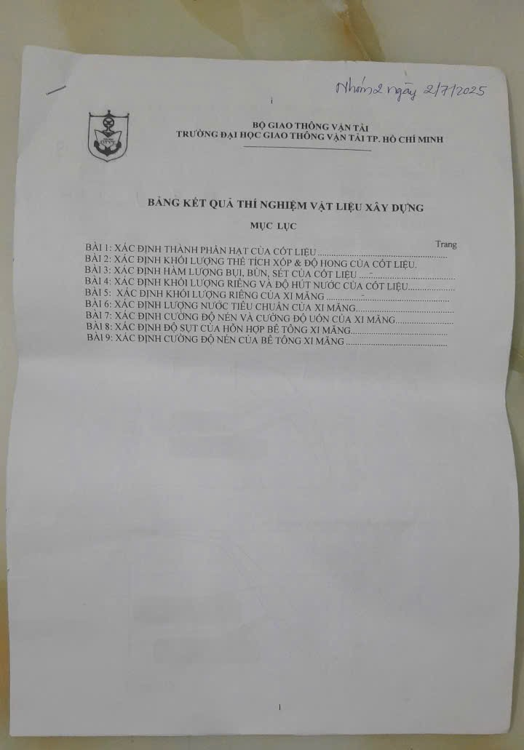

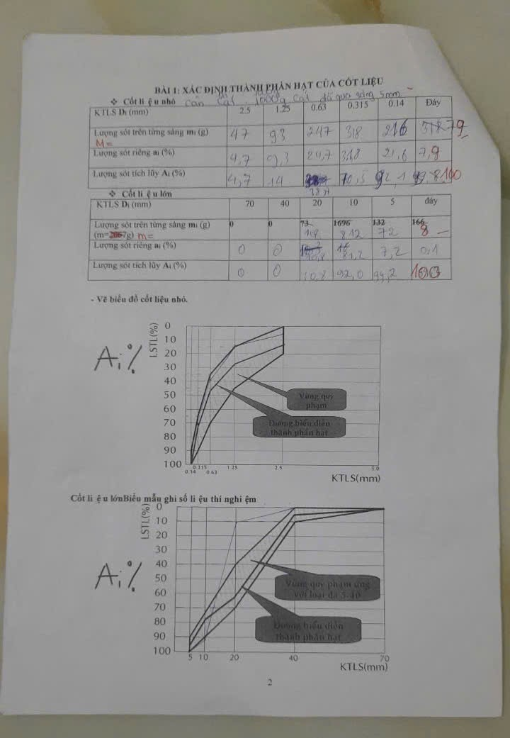

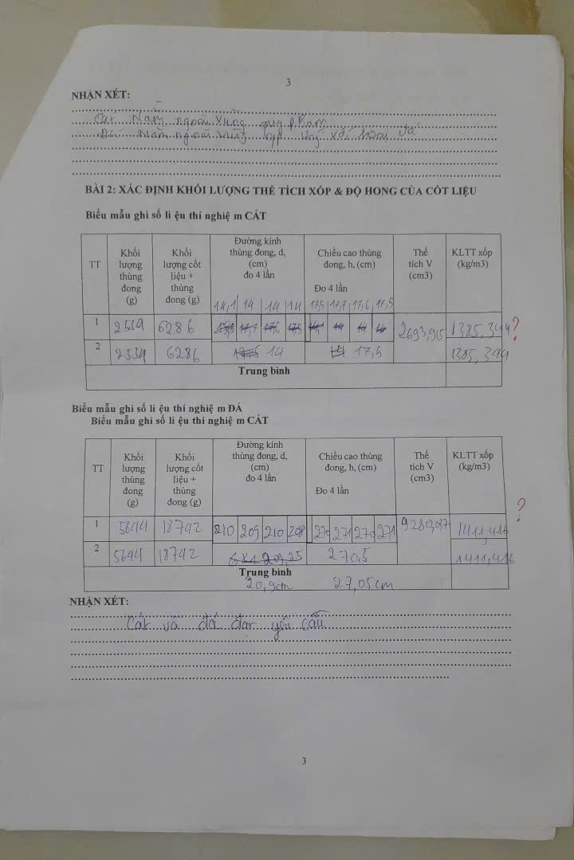



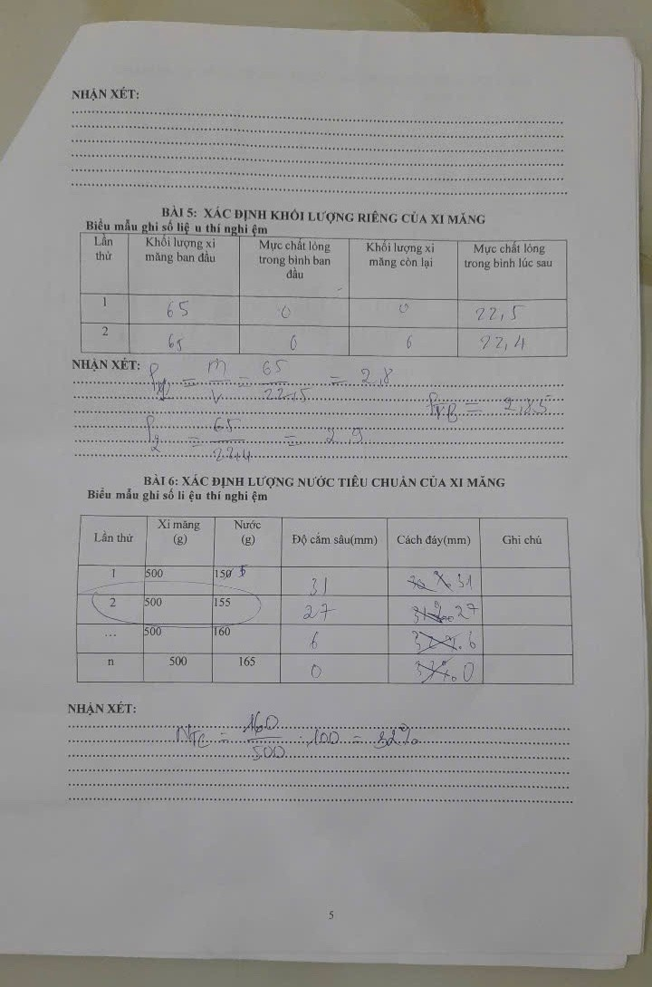

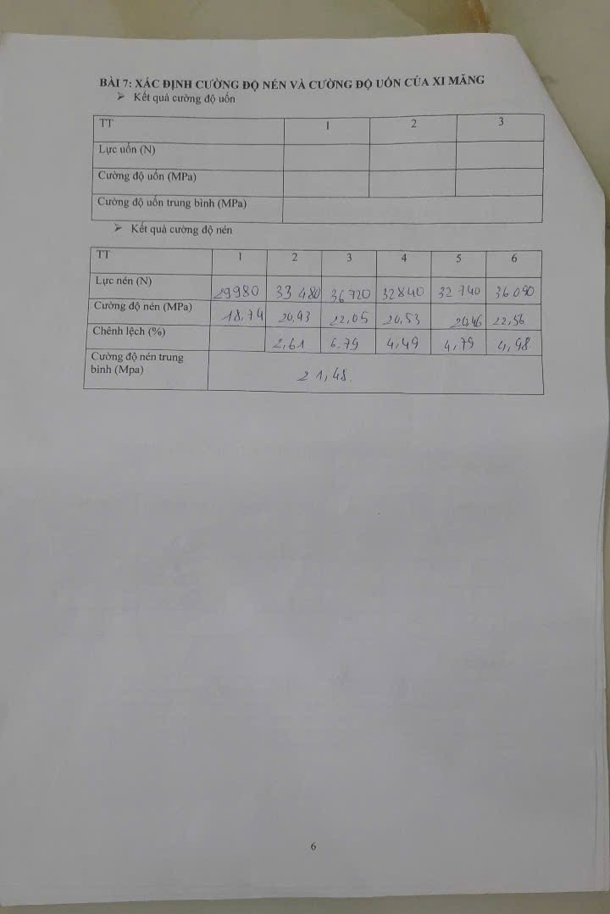

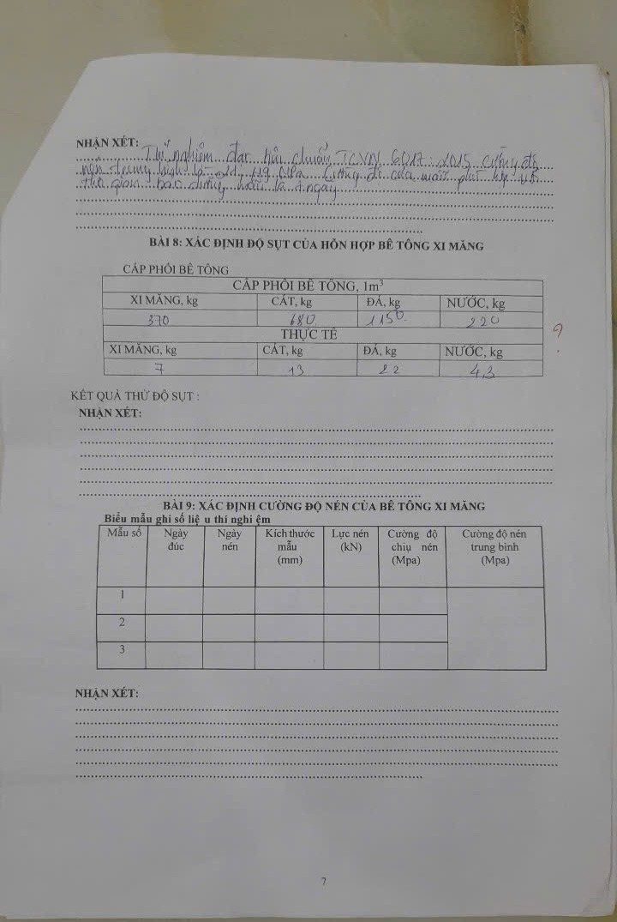

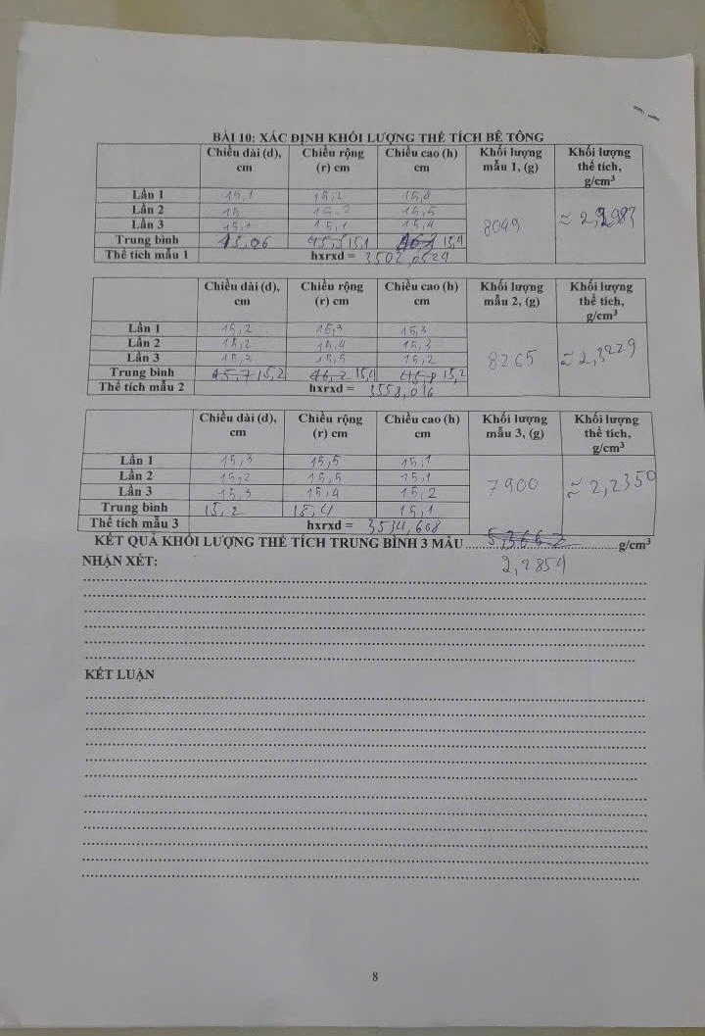

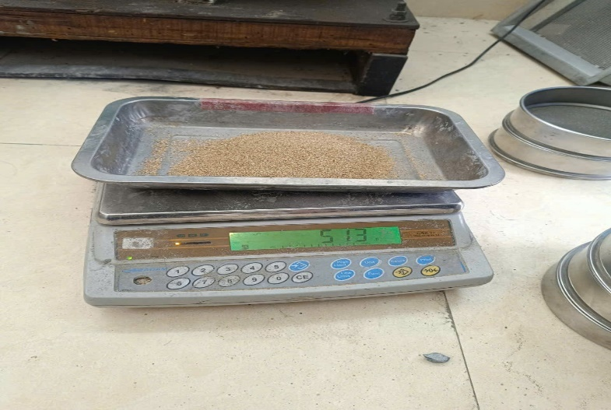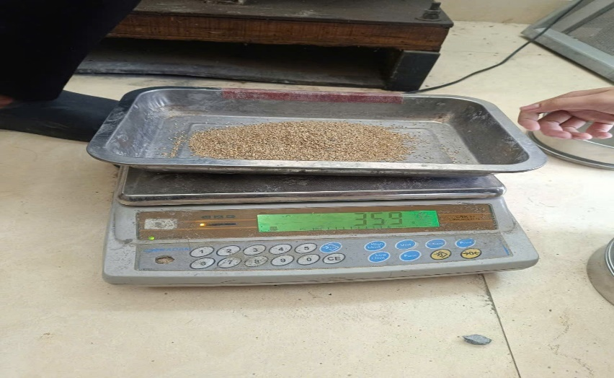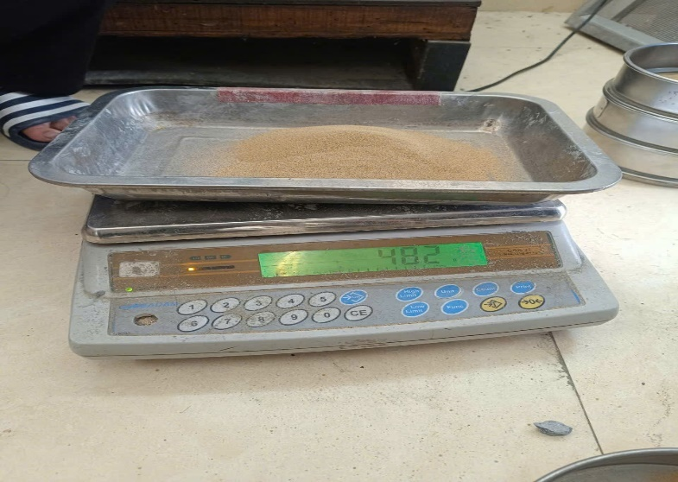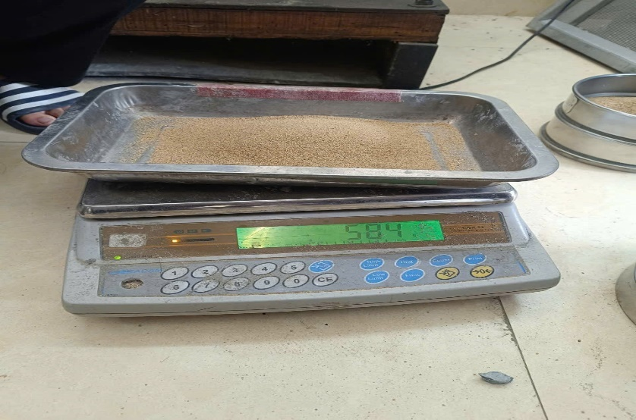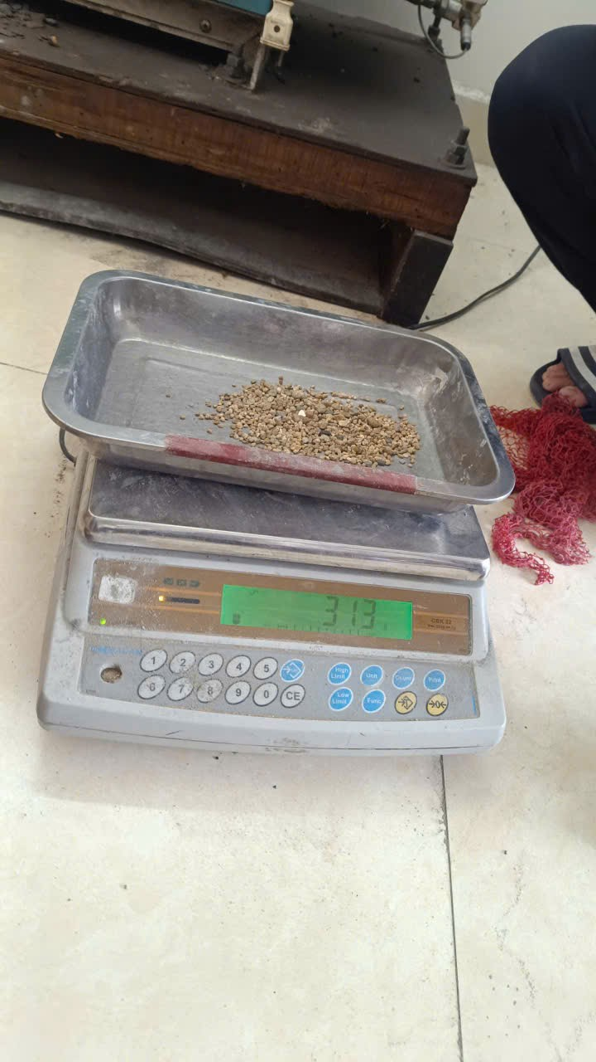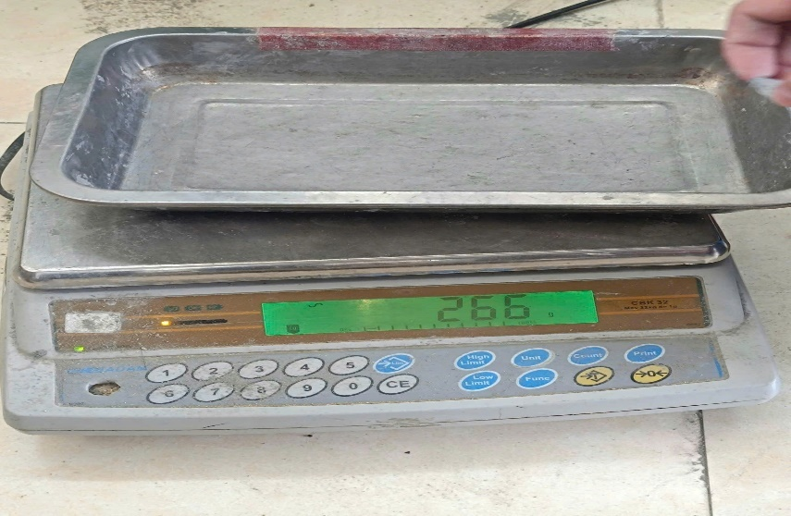ẢNH THÍ NGHIỆM BÀI 1 :

ẢNH THÍ NGHIỆM BÀI 2: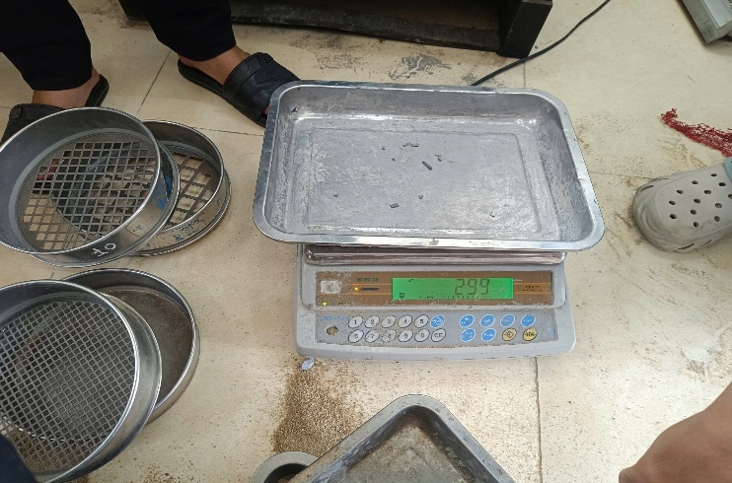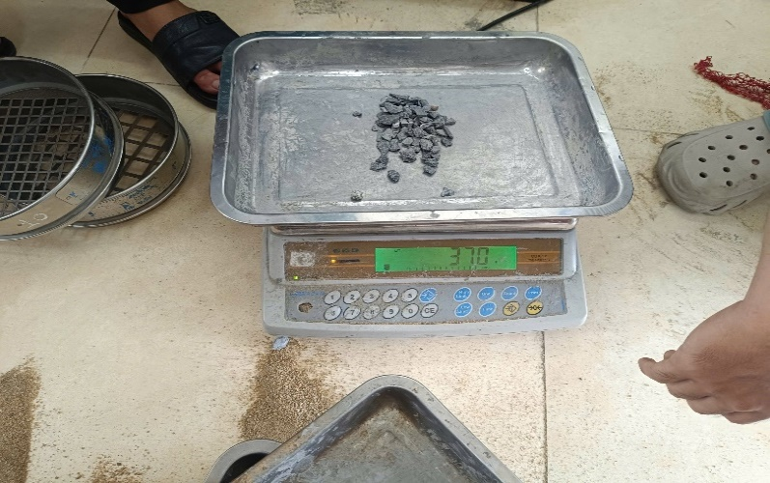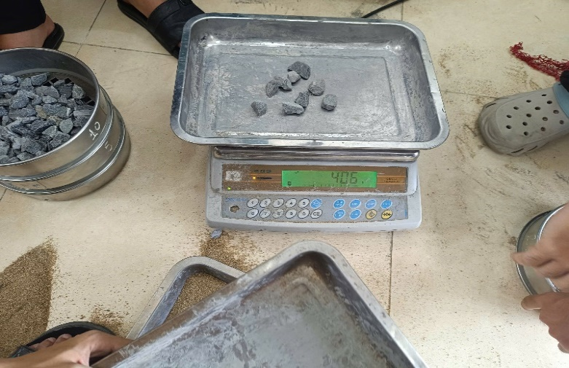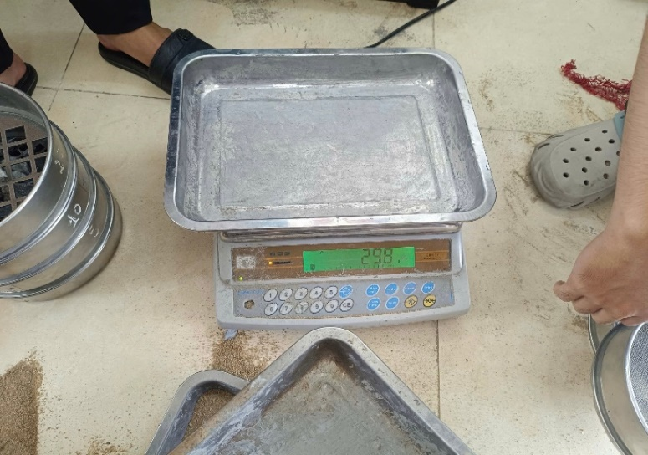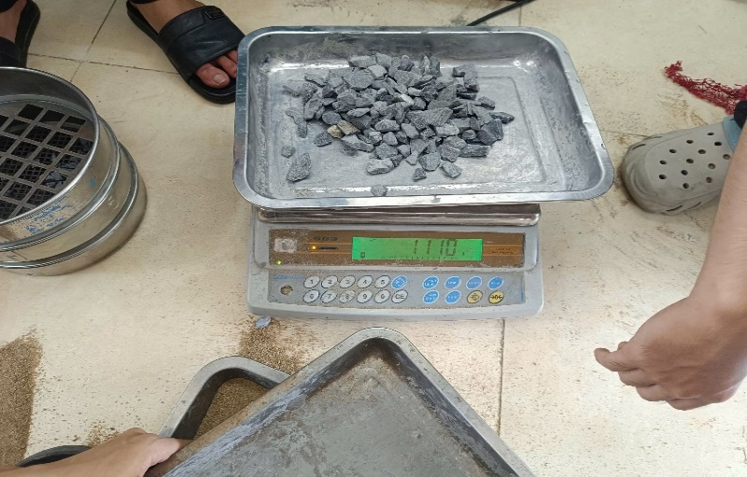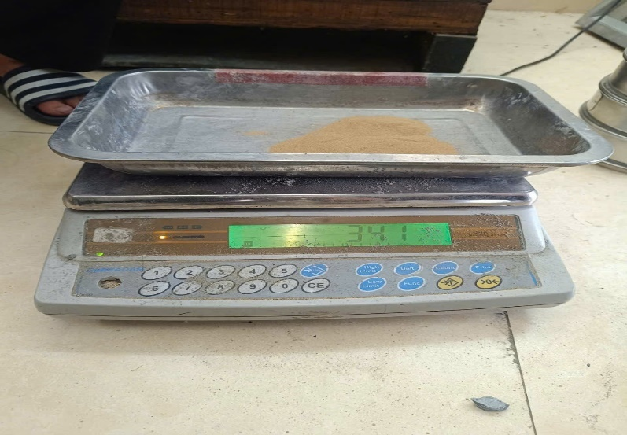

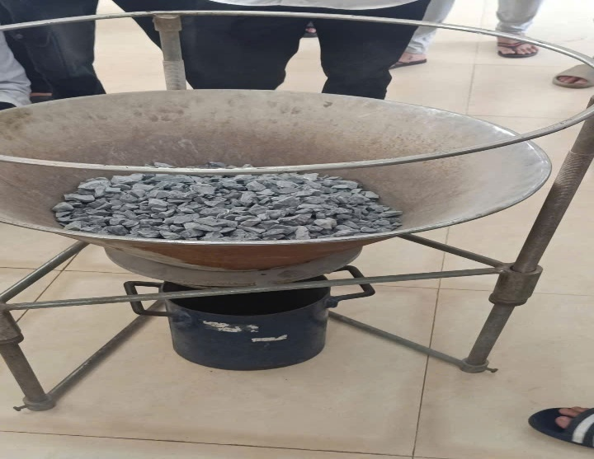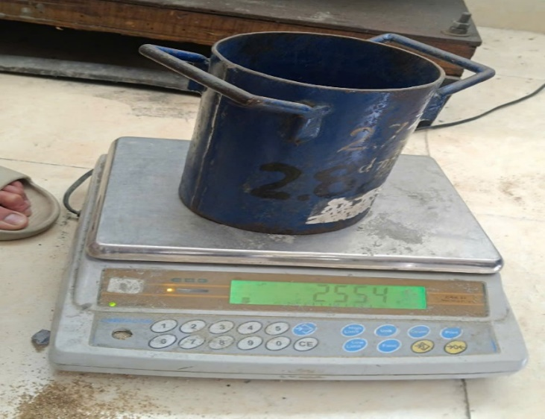

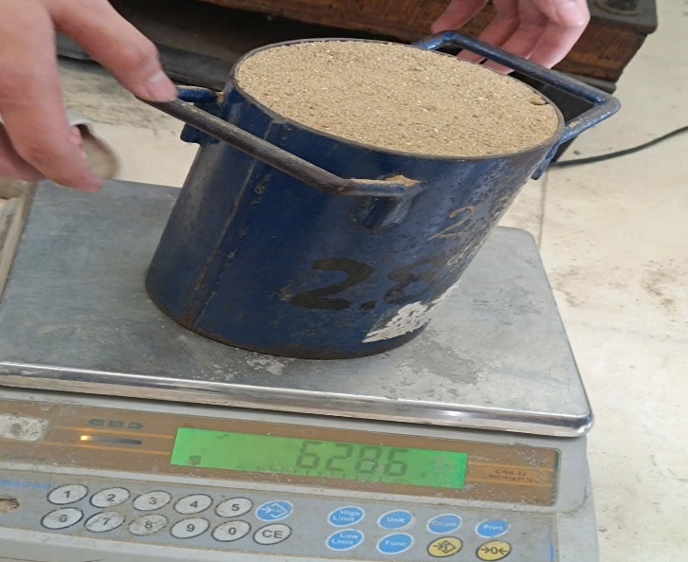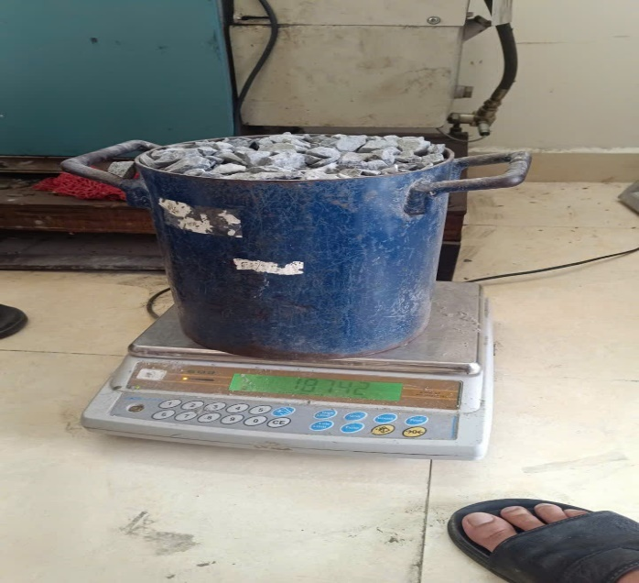

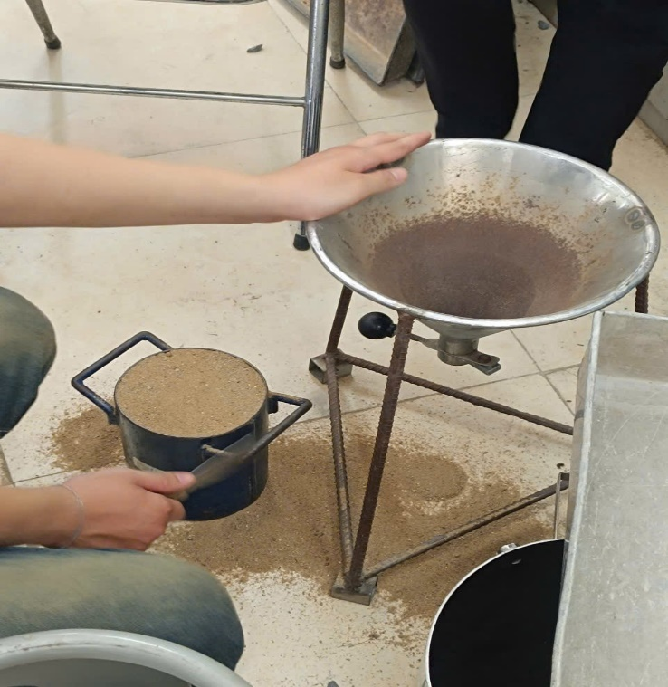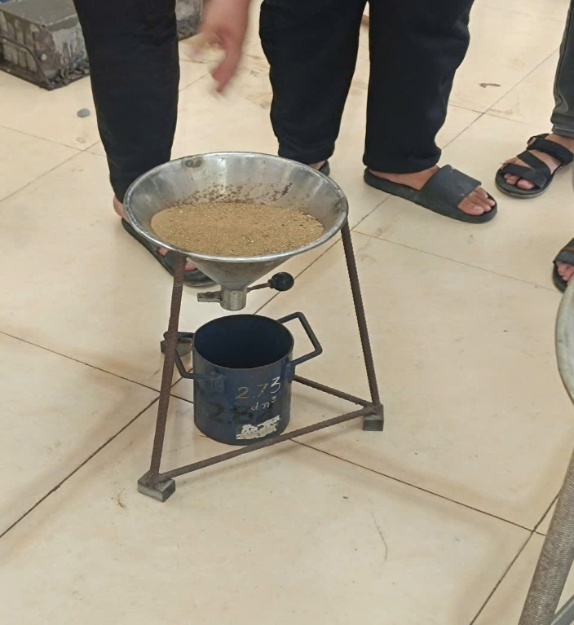

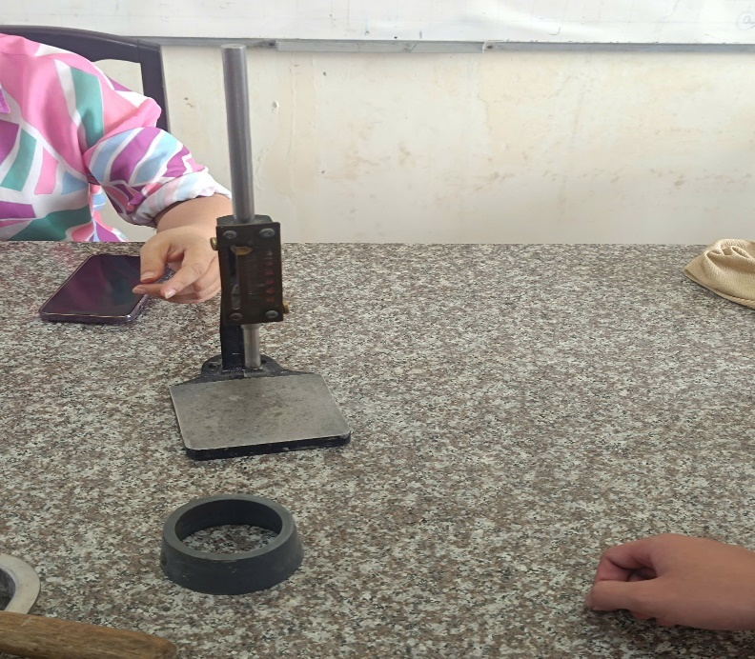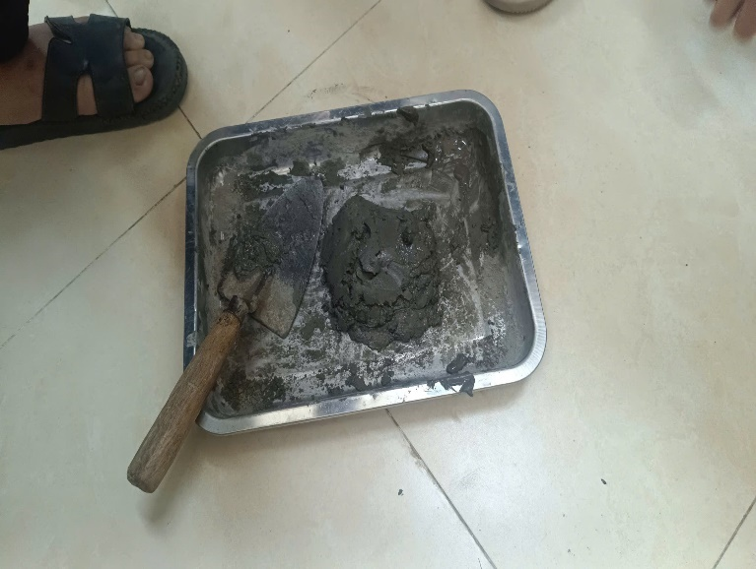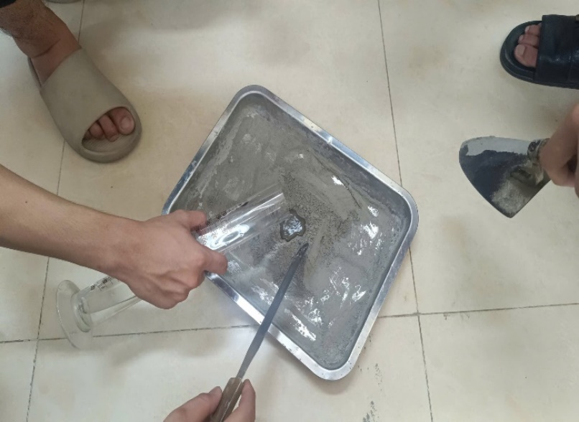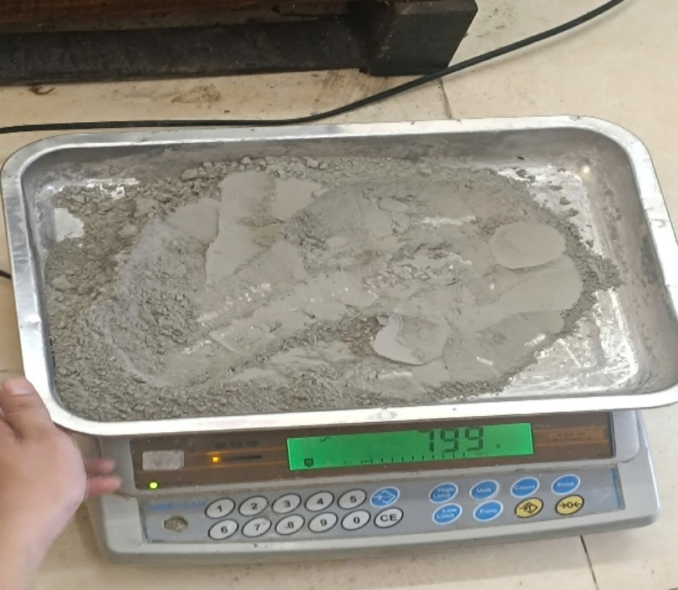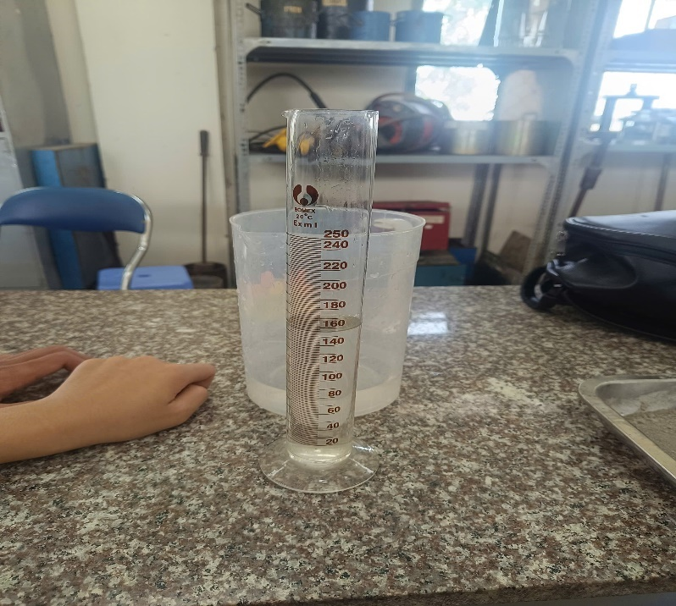ẢNH THÍ NGHIỆM BÀI 6:

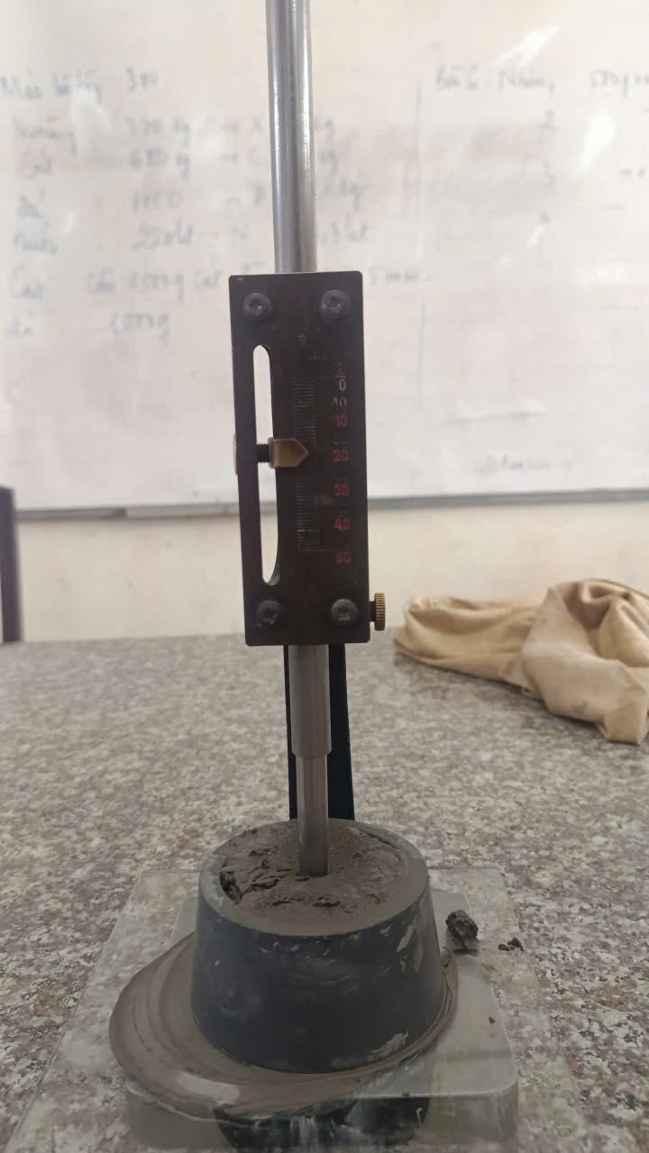

ẢNH BÀI THÍ NGHIỆM 7:

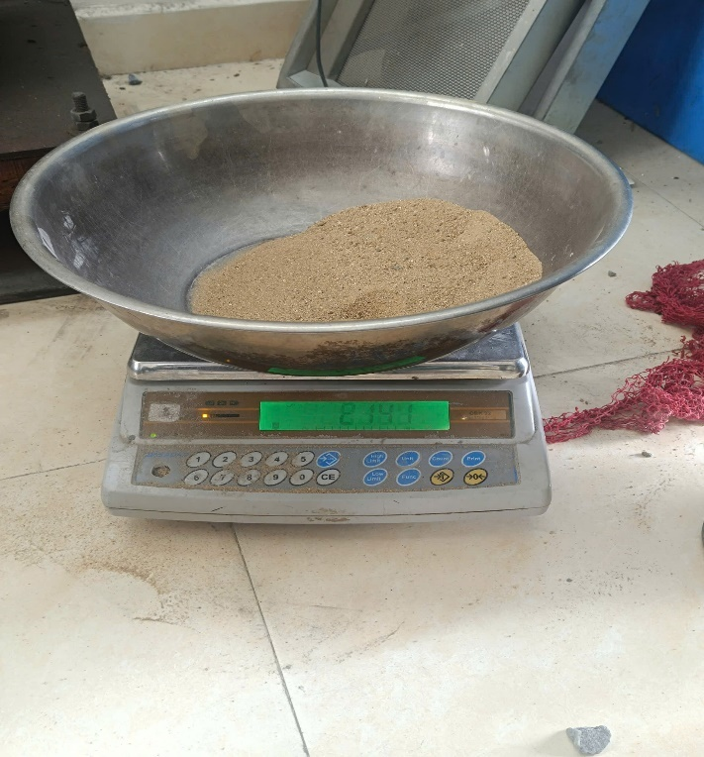

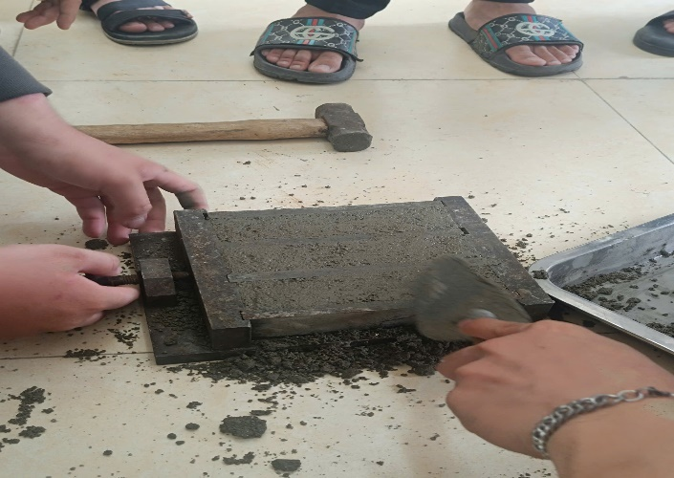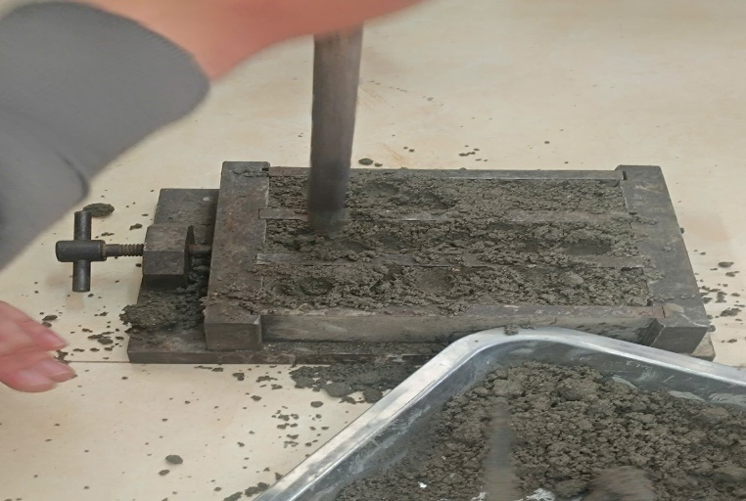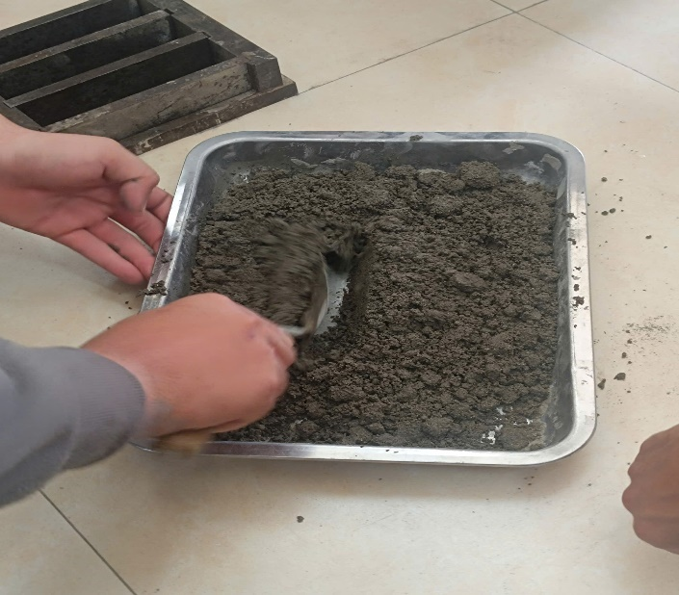

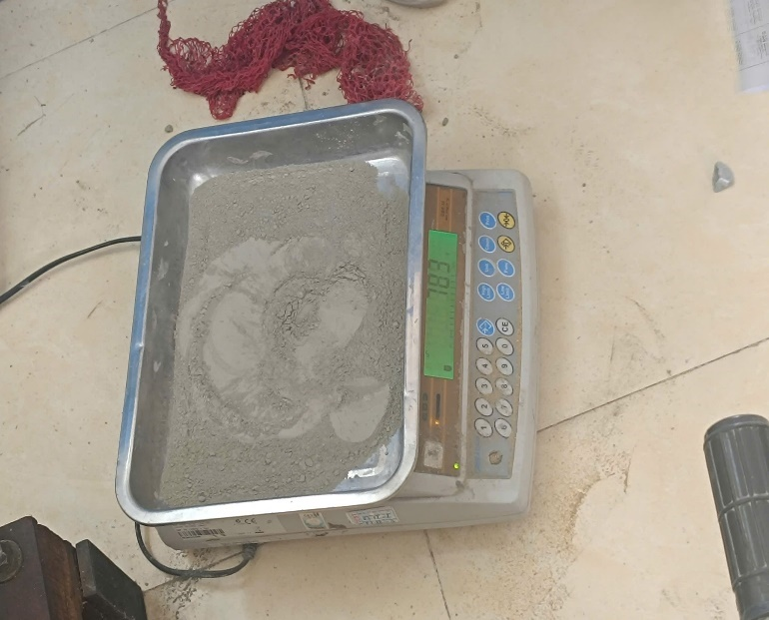

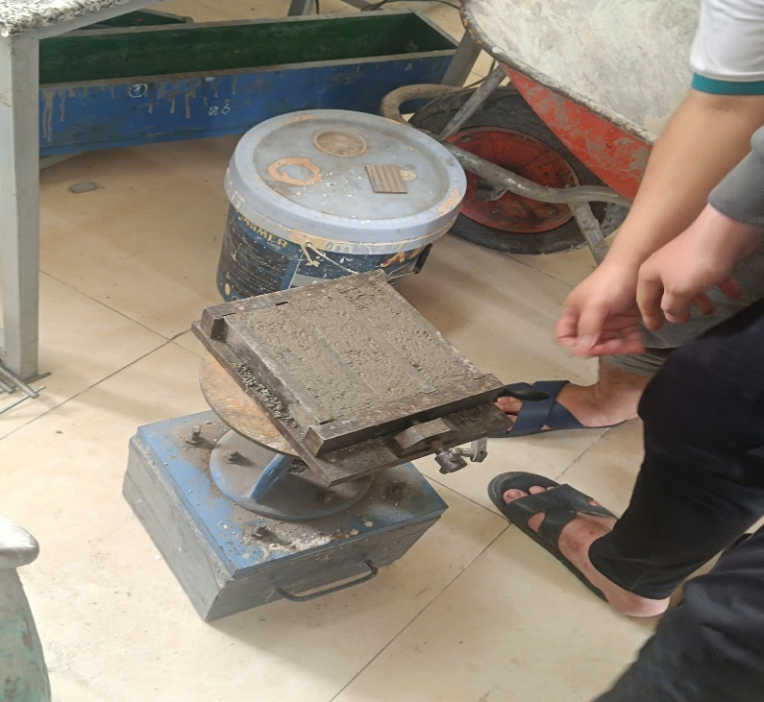

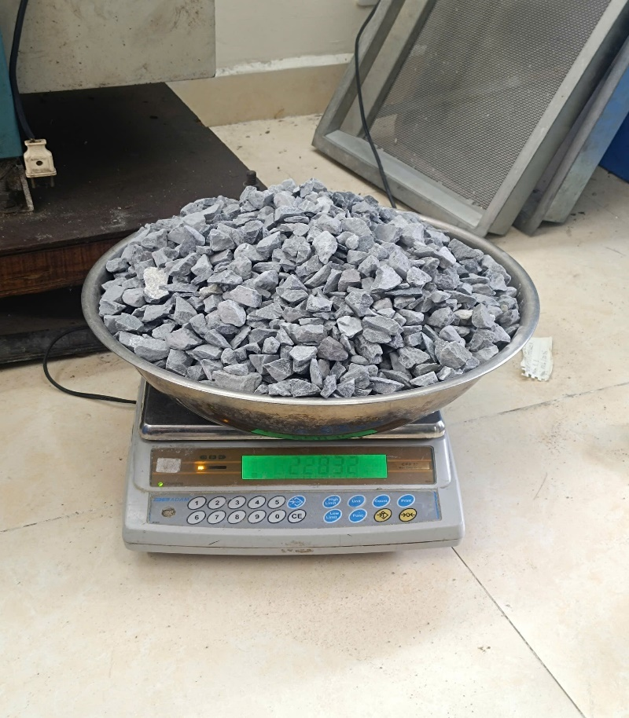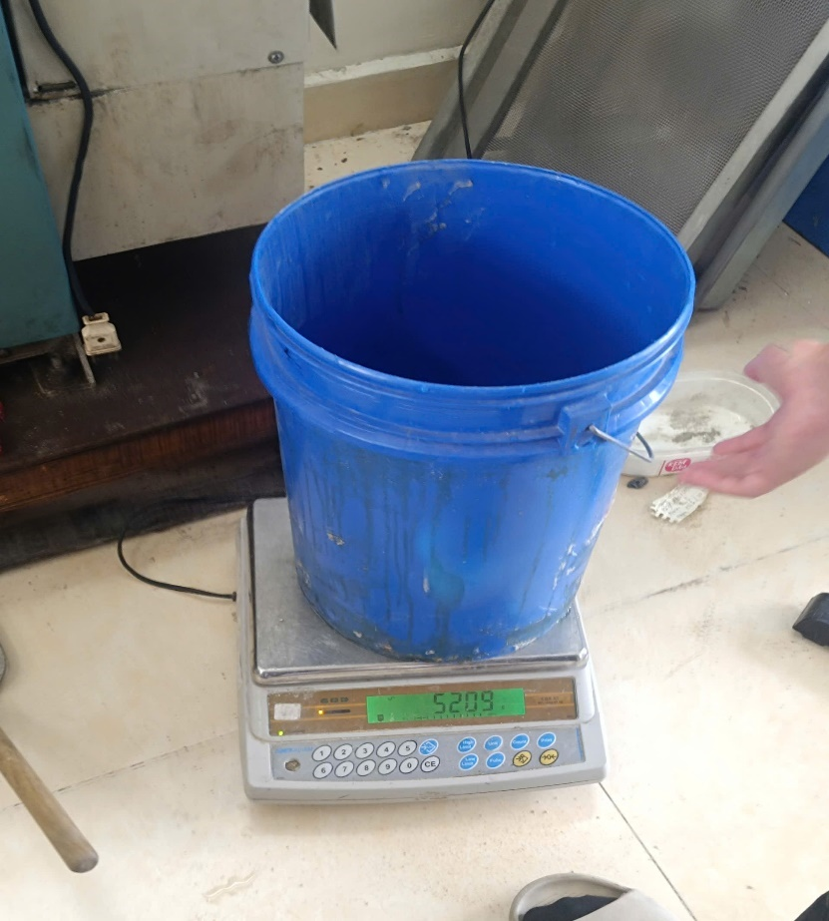ẢNH THÍ NGHIỆM BÀI 8:

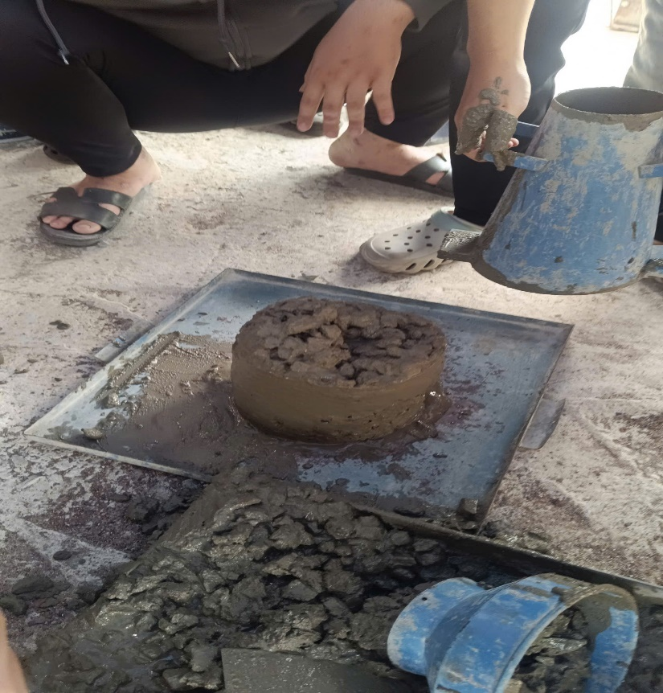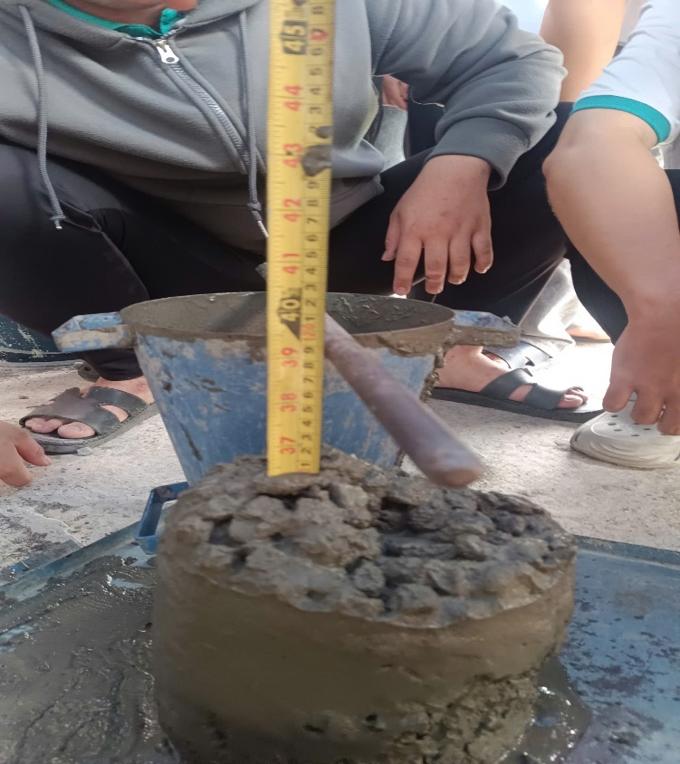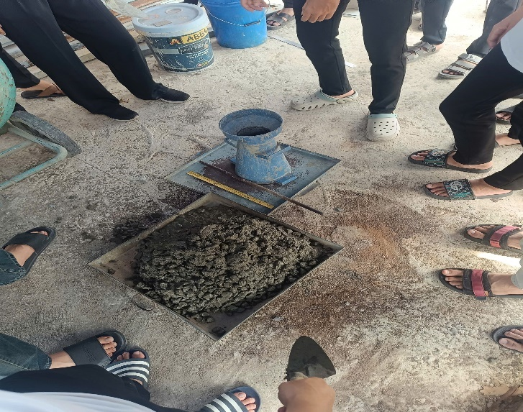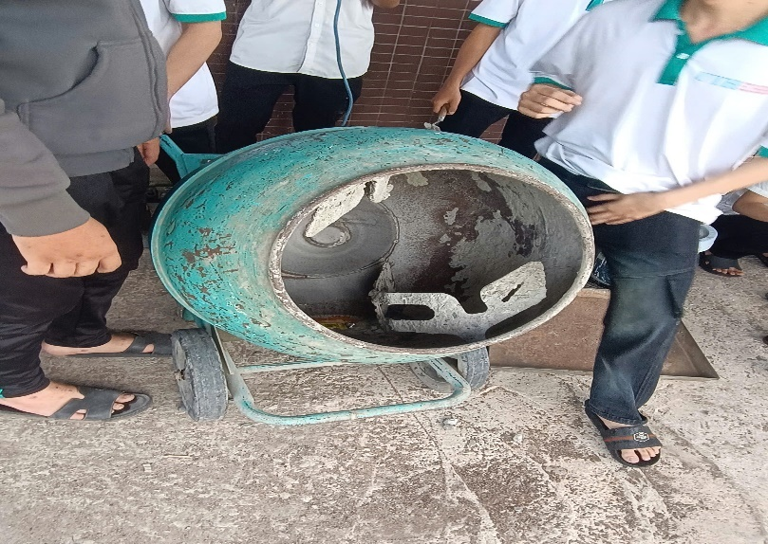

ẢNH THÍ NGHIỆM 9:

